LINEAMENTI DI ECONOMIA POLITICA
di ANTONIO LUIGI PAOLILLI

Cattedra di Economia Politica [titolare del corso: prof. Guglielmo Forges Davanzati]
Università di Lecce – Facoltà di Lettere e Filosofia
Luglio 2004

* * *

OGGETTO DELL’ECONOMIA POLITICA

Seconda una prima visione (propria dell’economia politica classica) l’economia è la scienza che studia i meccanismi di produzione e distribuzione della ricchezza; ha il compito di studiare il modo in cui si determina la produzione a partire da tre fattori (o input): capitale (K), lavoro (L) e terra (T), o natura, fattore quest’ultimo che include anche le materie prime, e come la produzione si ripartisce fra i tre fattori e i loro detentori (capitalisti, lavoratori, proprietari terrieri). L’economia si basa sul principio di riproducibilità: tutte le risorse (esclusa la terra) sono riproducibili, ovvero non soggette al vincolo di scarsità in una prospettiva di lungo periodo.
Secondo una seconda visione (neoclassica), l’economia è invece la scienza che studia i problemi di allocazione di risorse scarse tra usi alternativi dati.

Metodo dell’economia politica

Nello studio dei fenomeni economici si utilizzano sia il metodo deduttivo sia quello induttivo. Con il primo si parte dal generale per arrivare al particolare. Il punto di partenza sono gli assiomi, ovvero proposizioni non dimostrate né dimostrabili. Un assioma diffusamente accolto nella teoria economica è che gli individui sono autointeressati (ovvero egoisti).
Usando il metodo induttivo, invece, dal particolare si arriva al generale. Si parte pertanto da fatti empirici per giungere a osservazioni di carattere generale.
Come accennato, i metodi si usano entrambi. La contrapposizione è tra chi considera l’economia politica una scienza assiomatica e chi la considera una scienza sociale. L’economia neoclassica si fonda su costanti universali e immutabili dell’agire umano. E’ assiomatica, astorica e non tiene conto degli assetti sociali e istituzionali. L’economia politica come scienza sociale tiene invece conto del fatto che i comportamenti sono socialmente e storicamente condizionati.

Il criterio di razionalità in Economia

Quando si può considerare vera una teoria economica?
Esistono a tal proposito due posizioni:
1ª posizione: una teoria è vera se è falsificabile (Popper), cioè suscettibile di una verifica empirica;
2ª posizione: una teoria è vera se è logicamente coerente, ossia se non è affetta da errori logico-analitici.
La struttura base di un a teoria economica è composta da assiomi, ipotesi, modelli, verifiche empiriche e indicazioni di politica economica (aspetto normativo). Per dare rigore ai modelli si usa un apparato formale matematico.
La realtà studiata dall’economia è quella capitalistica di mercato, in cui esistono imprese private. Il mercato è il luogo, non necessariamente fisico, dove vengono scambiati i beni e i servizi (insieme degli scambi). La differenza con una economia precapitalistica è nella presenza del capitalista (figura che accumula per accumulare e produce per produrre) e del salariato.
Concetto di razionalità nella teoria economica: è considerata razionale un’azione che porta ad allocare risorse scarse nel migliore dei modi possibile. La razionalità è detta strumentale in quanto prescinde dagli obiettivi. I requisiti della razionalità strumentale sono i seguenti:
- scarsità delle risorse;
- libertà di scelta;
- illimitata capacità di calcolo, senza costi;
- perfetta informazione.
Ricordiamo che la razionalità non implica l’egoismo perché si può essere razionalmente altruisti. Inoltre la nozione di razionalità non implica un dover essere, cioè non è normativa, ma è un assioma.

Questo approccio è stato investito da varie critiche, soprattutto esterne, cioè che non toccano la logica interna della teoria. Si è evidenziato che le consuetudini, le abitudini, l’istinto, il potere, la creatività sono tutti moventi, certamente non trascurabili nello studio dell’agire umano, non necessariamente compatibili con la razionalità.
Altri moventi sono forniti da Keynes: l’incertezza, che non va confusa con il rischio (contemplato, invece, in ambito neoclassico), al quale si può attribuire una probabilità. In condizioni di incertezza ci si uniforma all’opinione media, come dimostrato dagli economisti cognitivi. Inoltre la razionalità strumentale non è riferibile a tutti i soggetti economici: i capitalisti non hanno sempre comportamenti razionali, nel senso che se è razionale la modalità dell’investimento (quando, come, dove investire), non è tale l’impulso a investire in quanto tale.
Altre critiche sono state mosse da Hayek, secondo il quale l’agire economico segue procedure per tentativi ed errori portate avanti fin a quando si giunge a una regola di condotta efficace ma non sempre efficiente. Dicesi efficiente un comportamento che rende massimo un obiettivo dato un vincolo oppure minimizza i costi, efficace un comportamento che raggiunge l’obiettivo indipendentemente dai costi. Per l’assioma della razionalità, invece, l’errore non è ammesso. Simon, invece, pone in discussione l’illimitata capacità di calcolo, asserendo che l’uomo si pone degli obiettivi ragionevoli, ma non necessariamente ottimali.

TEORIA DELL’EQUILIBRIO DEL CONSUMATORE
(microeconomia neoclassica)

Studia il processo logico che porta il consumatore ad operare le sue scelte fra beni diversi, dato un certo reddito. Il reddito di cui il consumatore dispone è detto vincolo di bilancio.
La teoria neoclassica si fonda sull’ipotesi dell’utilità marginale decrescente (l’utilità marginale è l’incremento di utilità associato al consumo di un’unità addizionale di un bene).
Una rappresentazione grafica delle preferenze del consumatore è fornita dalle curve di indifferenza, che possono essere definite come il luogo geometrico di tutte le possibili combinazioni di (per semplicità) due soli beni x ed y che, presi insieme, forniscono al consumatore la medesima utilità totale.
Esistono infinite curve di indifferenza che danno valori di utilità totale crescenti man mano che sul primo quadrante di un grafico (con ascisse e ordinate rappresentanti le quantità dei due beni) ci si sposta verso Nord-Est, secondo un approccio ordinalista (figura 1). Le curve di indifferenza relative a due beni imperfetti sostituti (v. infra) sono curve convesse ad inclinazione negativa (figura 1) perché la riduzione della quantità del bene y deve essere accompagnata dall’aumento della quantità del bene x affinché il grado di soddisfazione del consumatore non cambi. L’inclinazione delle curve è data dal tasso di sostituzione fra i due beni, tasso che è uguale al rapporto inverso fra le utilità marginali dei due beni. Quando, nell’ambito di una curva, ci si allontana dall’origine degli assi, l’inclinazione della curva stessa tende a zero (se si procede verso destra) o a infinito (se verso l’alto), e ciò perché occorrono sempre più grandi quantità del bene abbondante per compensare la diminuzione di utilità causata dalla rinuncia a dosi del bene più scarso. Oltre i punti ad inclinazione zero o infinita la curva assume invece una inclinazione positiva, in quanto il bene sovrabbondante diventa per il consumatore un male economico (categoria trattata nel prosieguo).

Figura 1
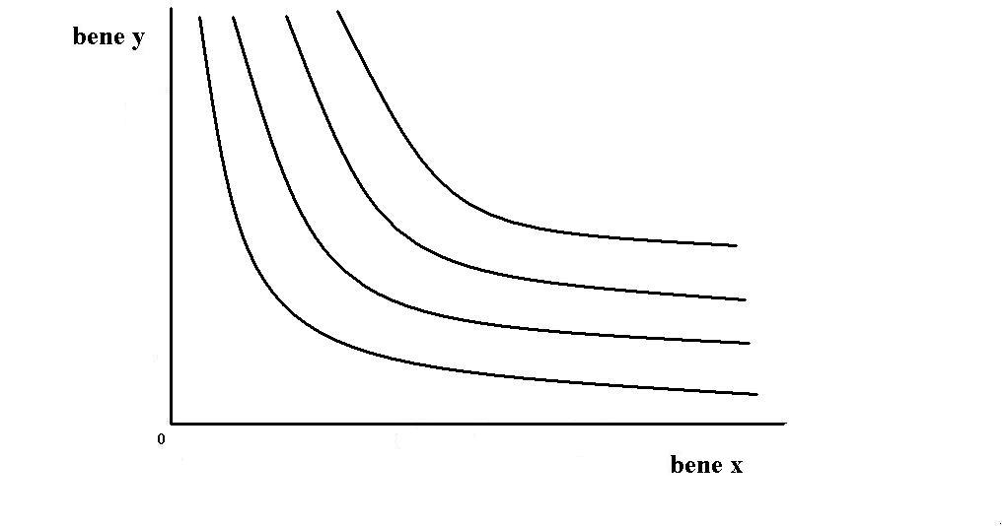
Ci si può chiedere se è possibile che due curve di indifferenza si incrocino. La risposta è no. Infatti (figura 2), qualora ciò avvenisse, l’utilità del punto 3 dovrebbe essere uguale a quella del punto 1, in quanto giacenti sulla medesima curva U₁ . Anche l’utilità del punto 2 dovrebbe essere uguale a quella del punto 1, perché giacenti sulla stessa curva di indifferenza U₀, e quindi, per transitività, l’utilità del punto 3 dovrebbe essere uguale a quella del punto 2. Ma per definizione U₁ ≠ U₀, da cui l’impossibilità dell’incrocio delle curve.

Figura 2

y
.1
3 U₁
2 U₀
x

Il vincolo di bilancio si definisce come

R = p_{x} x + p_{y} y 1)

dove R è il reddito disponibile per il consumatore e p_{x} e p_{y} sono i prezzi unitari dei beni x ed y. La funzione è linearmente decrescente. Infatti: x = R / p_{x} – p_{y} y / p_{x} . Per y = 0 si avrà x = R / p_{x} (intercetta sulle ascisse). Se x = 0 si avrà: y = R / p_{y} (intercetta sulle ordinate). La scelta razionale (equilibrio del consumatore) è sul punto di tangenza tra curva di indifferenza e vincolo di bilancio, poiché in tale punto il consumatore riesce ad ottenere la massima utilità conseguibile con le sue risorse. L’inclinazione di una curva di indifferenza è data dal rapporto fra le utilità marginali (UMg_{x} / UMg_{y}) e, poiché nel punto di tangenza fra due funzioni le inclinazioni sono le medesime, l’equilibrio del consumatore si ha quando Umg_{x} / Umg_{y} = p_{x} / p_{y} . Tutte le curve che secano il vincolo di bilancio in due punti si trovano infatti a Sud-Ovest di quella tangente e sono pertanto connesse a utilità minori, mentre le curve a Nord-Est, correlate a maggiori utilità, semplicemente non sono raggiungibili. Se aumenta il reddito, il vincolo di bilancio trasla verso l’alto, purché non cambino le preferenze (fig. 3A). Se aumenta/diminuisce il prezzo di x, fermo restando quello di y (o viceversa), il vincolo ruota (diminuisce/aumenta il valore dell’intercetta sulle ascisse): ci sarà un nuovo punto di equilibrio su una curva di livello più elevato (fig. 3B). Diminuirà/aumenterà (nel caso di bene x normale), la quantità di x domandata.

Figura 3

y y
A B

x x

Si può perciò costruire una curva di domanda di un bene decrescente in funzione del prezzo (inclinazione negativa). Aggregando tutte le curve di domanda individuali (sommatoria orizzontale) si ottiene la curva di domanda di mercato. Più la curva è inclinata (ovvero ripida), meno il bene è sostituibile, più la domanda è rigida (nei confronti del prezzo). Al contrario è elastica.
L’elasticità può essere misurata con la seguente formula:

η = - (Δ D / D) / (Δ p / p) 2)

dove η rappresenta l’elasticità, ΔD e ΔP le variazioni della domanda e del prezzo, D e p la domanda e il prezzo iniziali. La 2 misura quindi il rapporto fra la variazione relativa della domanda (effetto) e la variazione relativa del prezzo (causa). La formula può essere presentata, ovviamente, anche come di seguito, eliminando un segno di frazione:

η = - (Δ D / Δ p) (p / D) 3)

Si hanno i seguenti casi:
- domanda linearmente decrescente: elasticità infinita sull’intercetta delle ordinate, zero sull’intercetta delle ascisse;
- domanda parallela alle ascisse: elasticità infinita (prodotto perfettamente sostituibile);
- domanda parallela alle ordinate: elasticità zero (perfetta rigidità, caso non realistico).
Nel caso, realistico, in cui i prezzi di riserva – ovvero il prezzo massimo che il consumatore è disposto a pagare per l’acquisto di una unità del bene - dei consumatori non siano tutti uguali, p₁ (prezzo di riserva del consumatore 1, disposto a pagare di più), influisce da solo sulla domanda finché non interviene il consumatore 2.

Forme particolari delle curve di indifferenza (non riconducibili al modello neoclassico)

Non sempre le curve di indifferenza sono come quelle viste sopra. Citiamo i seguenti casi particolari, rappresentati nella figura 4 (curve di indifferenza in nero, vincoli di bilancio in rosso).
Beni complementari (fig. 4A). Il consumatore effettuerà le sue scelte sempre su un angolo della curva di indifferenza, che si presenta come una spezzata. In quel punto la funzione non è derivabile e quindi la condizione neoclassica (Umg_{x} / Umg_{y} = p_{x} / p_{y}, ovvero stessa inclinazione del vincolo e della curva di indifferenza) non è rispettata. Se il rapporto di complementarità è n a 0, non sono complementari, ma uno dei due è neutrale (vedi sotto).
Perfetti sostituti (fig 4B), ovvero di uguale gradimento: l’equilibrio del consumatore è su un asse (quello del bene che costa meno), a meno che il rapporto fra i prezzi non sia uguale a quello fra le utilità (in tal caso la scelta deve essere casuale, ovvero non razionale, coincidendo il vincolo di bilancio con la curva di indifferenza).
Beni neutrali (fig 4C) o indifferenti: la curva è parallela all’asse del bene indifferente ed il punto di equilibrio è sull’altro asse.
Mali economici (fig. 4D). Apportano disutilità: la curva parte dall’asse del bene utile e si allontana dall’altro; il punto di equilibrio è sull’asse del bene utile.
Beni non economici che non hanno un prezzo né un mercato (p.e. l’aria che respiriamo).

Figura 4
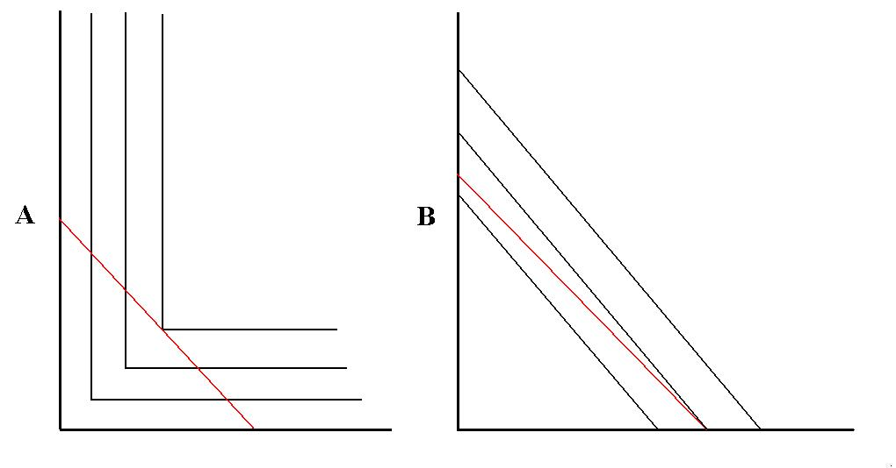
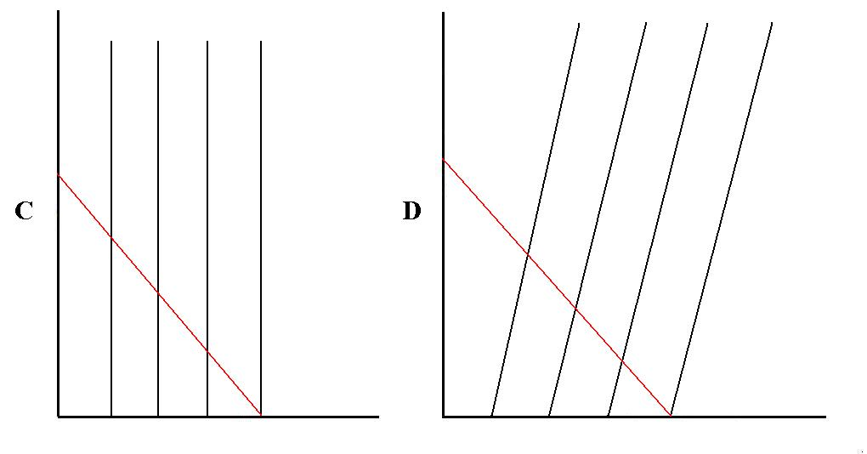

Relazioni prezzo – domanda e reddito-domanda

Relazione p_{y} con D_{x} (prezzo di un bene y - domanda di un bene x): si ha proporzionalità diretta nel caso di beni sostituti, inversa nel caso di beni complementari.
Relazione D_{x} con reddito R (curva di Engels): al crescere del reddito si riduce la domanda di beni inferiori e aumenta quella dei beni di lusso (sottocaso dei beni normali, relativamente al rapporto reddito - domanda).
Relazione D_{x} con p_{x}: curva della domanda a inclinazione negativa (relazione inversa, o normale), tranne che in due casi: beni per i quali prendiamo il prezzo come indicatore di qualità (va precisato che la pubblicità, invece, cambia solo l’elasticità della domanda) e beni di Giffen (o di sussistenza: vedi paragrafo successivo).

Tipologie dei beni secondo dicotomie

I beni, definibili tali in rapporto alla loro capacità di soddisfare dei bisogni, si distinguono innanzitutto in:
beni economici, in quanto scarsi, o per i quali è concepibile il diritto di proprietà, o la cui disponibilità richiede un lavoro, e beni non economici, o liberi, in quanto liberamente disponibili, che non hanno un prezzo né un mercato.
Distinguiamo inoltre:
- beni sostituti e beni complementari. I primi soddisfano alternativamente un bisogno; il maggior uso dell’uno implica il minore uso dell’altro. I secondi devono essere usati insieme per soddisfare un certo bisogno: l’utilizzo dell’uno è in relazione diretta con l’uso dell’altro. Sono tali o in base alle preferenze dei consumatori (soggettivamente complementari) o in base a vincoli tecnici.
- beni normali e inferiori (secondo la natura del bene e secondo le proprietà merceologiche).
- beni ordinari e di Giffen, secondo le proprietà merceologiche. I secondi sono anche inferiori.
Abbiamo ancora i beni neutrali e i mali economici, i primi ad utilità zero, i secondi apportanti disutilità, e i beni per i quali c’è un rapporto prezzo – qualità presunta (e quindi relazione diretta prezzo – domanda).

Effetto di reddito ed effetto di sostituzione: metodo di Hicks

Tale procedura serve a determinare quanta parte della variazione della domanda di un bene deriva dalla variazione del suo prezzo (effetto sostituzione, che ha sempre segno negativo, nel senso che comporta variazioni della domanda di segno opposto rispetto a quelle del prezzo) e quanta derivi invece dall’effetto reddito, ovvero dalla variazione del potere d’acquisto conseguente al mutare del prezzo.

Esempio (figura 5): supponiamo che il prezzo del bene x si riduca: il vincolo ruota lasciando inalterata l’intercetta delle y. Per effetto della diminuzione del prezzo di x, ci si sposta da E₁ ad E_{3.} Se però tracciamo la parallela al primo vincolo, in modo da rimanere sulla curva di indifferenza iniziale, otteniamo E₂. Il tratto x₁ – x₂ ci misura l’effetto sostituzione (di segno opposto rispetto alla variazione del prezzo), il tratto x₂ – x₃ l’effetto reddito (dello stesso segno della variazione del reddito). Per i beni di Giffen (figura 6) l’effetto reddito è di segno opposto rispetto alla variazione del reddito, e supera, in valore assoluto, l’effetto sostituzione (e ciò li distingue dagli altri beni inferiori, per i quali non si ha tale superamento). Le curve di indifferenza, infatti, sono divergenti. Nell’esempio grafico, l’effetto sostituzione spinge la domanda da x₁ ad x₂ , ma l’effetto reddito la riporta da x₂ ad x₃.

Figura 5
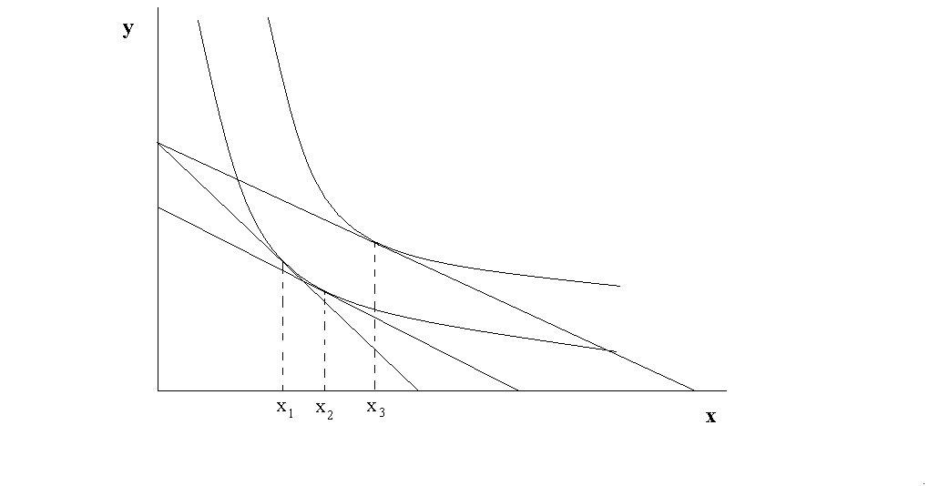
Figura 6
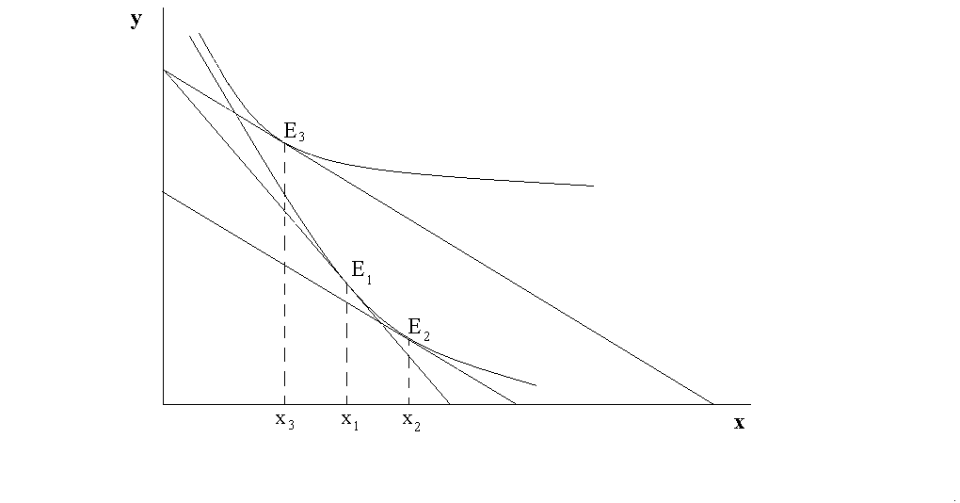

COMPORTAMENTO DELL’IMPRESA

L’impresa è il soggetto economico che organizza la produzione combinando i fattori produttivi, con l’obiettivo di massimizzare il profitto, dato dalla seguente relazione: P = p q – CT , dove P è il profitto, p il prezzo di vendita, q la quantità prodotta e venduta e CT il costo totale (a sua volta determinato moltiplicando il costo medio per la quantità prodotta). L’impresa opera su due mercati: quello dei fattori produttivi e quello dei beni. Deve pertanto risolvere due problemi: come produrre (mercato dei fattori) e quanto produrre (mercato dei beni). Per il primo problema i neoclassici pongono questa ipotesi:
i rendimenti marginali sono decrescenti (si intende per produttività marginale l’incremento di prodotto associato all’impiego di una unità addizionale di un fattore produttivo).
La funzione di produzione è:

Q = f (L, K), con f’>0 e f’’<0 4)

dove Q è la produzione, K ed L sono rispettivamente il capitale ed il lavoro impiegati nel processo produttivo, assumendo che la produzione cresca al crescere di L, con K dato (o viceversa), ma cresca con rapidità decrescente. Ciò viene spiegato con il fatto che – dato il capitale disponibile – il lavoratore addizionale avrà a disposizione una quantità di K minore rispetto al primo lavoratore assunto e, per questa ragione, sarà meno produttivo.
Il profitto si ricava ponendo:

P = f (L, K) – i K – w L 5)

dove i e w sono, rispettivamente, il costo del capitale ed il costo del lavoro (salario). Ponendo uguale a 0 la derivata prima della funzione del profitto, si ottengono le due condizioni di equilibrio nel mercato del lavoro e nel mercato dei capitali, ovvero: Pmg_{L} = w e Pmg_{K} = i.

L’isocosto è, sostanzialmente, il vincolo di bilancio dell’impresa e la sua formula è quindi:

R = i k + w L 6)

L’isoquanto è il luogo geometrico di tutte le possibili combinazioni di lavoro e capitale che danno il medesimo livello di produzione. Differisce dalla curva di indifferenza perché possiamo attribuirgli un valore numerico. La sua inclinazione, posto L come ascissa, è:

Pmg_{L} / Pmg_{K} 7)

ovvero è data dal rapporto fra le produttività marginali dei fattori. L’inclinazione è negativa in quanto man mano che la quantità del fattore L cresce, quella del fattore K decresce (e quindi la sua produttività marginale va sottratta). L’equilibrio dell’impresa si ha nel punto di tangenza tra isoquanto e isocosto:

Pmg_{L} / Pmg_{K} = w / i 8)

In tale punto infatti si realizza la massima produzione compatibile con il bilancio dell’impresa, in quanto tutti gli altri punti dell’isocosto intercettano isoquanti posti a Sud-Ovest di quello tangente, associati quindi a produzioni inferiori, mentre gli isoquanti posti a Nord-Est di quello tangente semplicemente non possono essere raggiunti, comportando un costo maggiore.
Se w si riduce, l’isocosto ruota, con intercetta sulle ordinate (K) fissa, diventando tangente ad un isoquanto posto più a Nord-Est, con un maggiore valore di L. Quindi la curva della domanda di lavoro (da parte delle imprese) è inclinata negativamente. In questa ottica, e per la sola ipotesi relativa alla tecnologia utilizzata dalle imprese (sostituibilità dei fattori), è impossibile quindi il simultaneo aumento di salario e di occupazione.
L’offerta di lavoro è invece crescente, perché sono diversi i salari di riserva (salari minimi per i quali i lavoratori sono disposti a lavorare). Il mercato del lavoro nel modello neoclassico funziona in base al seguente meccanismo (figura 7):
si assume che ci sia concorrenza sia fra le imprese sia fra i lavoratori.
Se w (salario corrente) è più alto di w_{e} (salario di equilibrio), l’offerta sarà maggiore della domanda, e i lavoratori entreranno in concorrenza giocando al ribasso; viceversa, se w è più basso, entreranno in concorrenza gli imprenditori, giocando al rialzo. Si tornerà perciò sempre al punto di equilibrio. In esso tutti i lavoratori che vogliono lavorare sono occupati. Gli altri sono disoccupati volontari: il loro salario di riserva è maggiore di quello di equilibrio.

Figura 7

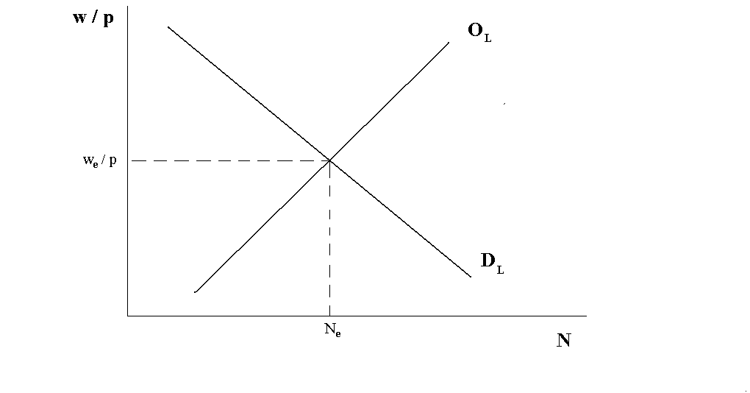
Per aumentare sia N che w, secondo i neoclassici occorre il progresso tecnico. Esso accresce la produttività del lavoro, spostando la curva D_{L} più a destra (con conseguente spostamento di N_{e} e di w_{e} rispettivamente a destra ed in alto). Il progresso tecnico è neutrale: non si ammette l’esistenza della disoccupazione tecnologica. La curva di domanda del lavoro esprime la produttività marginale del lavoro, dal momento che – come si è visto – le imprese scelgono il numero di occupati solo sulla funzione della produttività marginale. w è uguale alla produttività marginale del lavoro. Si osservi che, in questo modello, sono escluse valutazioni di ordine etico, così che il salario può assumere qualunque valore anche inferiore a quello si sussistenza.

FORME DI MERCATO

Concorrenza perfetta

Le imprese sono price taker (non hanno potere di fissazione del prezzo), in base alle seguenti ipotesi:
- la loro elevata numerosità;
- il prodotto è omogeneo;
- c’è libertà di ingresso e di uscita;
- c’è perfetta informazione.
Conseguentemente alle ipotesi descritte la domanda per il singolo imprenditore ha elasticità infinita, giacché il prodotto – essendo omogeneo – è perfettamente sostituibile: il mercato assorbe qualsiasi sua produzione, sempre e comunque irrilevante rispetto all’offerta globale. In un diagramma cartesiano dove le ascisse rappresentano la produzione e le ordinate le grandezze monetarie (prezzo e costi), la curva della domanda per il singolo imprenditore è parallela alle ascisse (figura 8).
Il problema dell’imprenditore è, in questo caso, quanto produrre. Per trovare l’equilibrio dell’impresa dobbiamo definire le funzioni di costo. Il costo marginale (nella figura 8 è Cmg) è l’incremento di costo totale (CT = CF + CV, dove CF sono i costi fissi, p.e. impianti, macchinari, destinati ad annullarsi nel lungo periodo, e CV i costi variabili, p.e. il pagamento dei salari) associato ad una unità addizionale di prodotto: dCT/ dq; il costo medio (Cme) è dato da CT / q (costo totale / produzione). Si stabilisce il seguente principio: quando una variabile media varia, la variabile marginale varia più rapidamente fino a incontrare quella media nel suo punto di minimo. Inoltre, le funzioni di costo sono inversamente correlate con le funzioni di produttività e sono graficamente costruite assumendo che la produttività sia inizialmente crescente (e, dunque, i costi siano decrescenti).
La curva della domanda, infine, individua il prezzo (che è un dato), ma anche il ricavo marginale (Rmg) ed il ricavo medio (Rme).

Figura 8
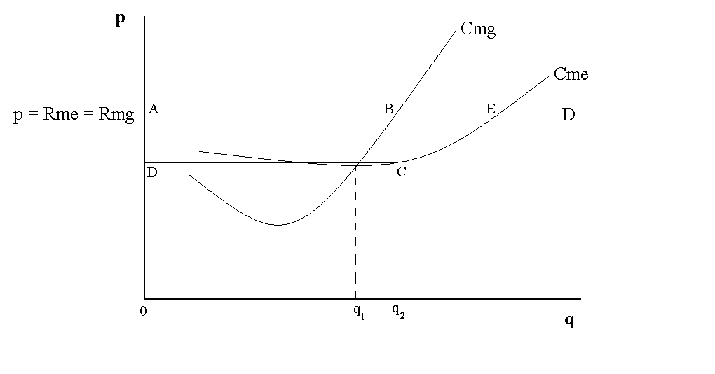
La produzione ottimale è q₂ , poiché per essa il costo marginale eguaglia il ricavo marginale (punto B). Infatti:

P = p q – CT (q) 9)

dove CT è il costo totale, a sua volta una funzione di q. Uguagliando a zero la derivata prima della funzione, rispetto a q, troviamo le condizioni che massimizzano il profitto:

δ P / δ q = 0 = p – dCT / dq 10)

e quindi:

p = dCT / dq 11)

dove dCT / dq è il costo marginale. Anche se nel punto q₁ la differenza p – Cme è massima, il profitto continua a crescere all’aumentare di q fino a quando la produzione tocca q₂. L’area del rettangolo ABCD rappresenta il profitto che si ha per la produzione q₂ (il rettangolo 0q₂CD rappresenta il costo totale, il rettangolo ABq₂0 il ricavo totale).
Nel punto E, invece, il profitto si azzera (il rettangolo diventa una linea), mentre a destra del punto E si hanno delle perdite.
Il prezzo p_{e} si forma sul mercato secondo la consueta legge (figura 9), dove O è l’offerta dell’insieme delle imprese. L’intervento dello Stato è, dal punto di vista neoclassico, dannoso perché, se fissa un prezzo minore di quello di equilibrio p_{e} , la domanda supererà l’offerta e si avranno quindi “code” di consumatori insoddisfatti e, se fissa un prezzo superiore, le imprese deterranno involontariamente merci invendute.

Figura 9
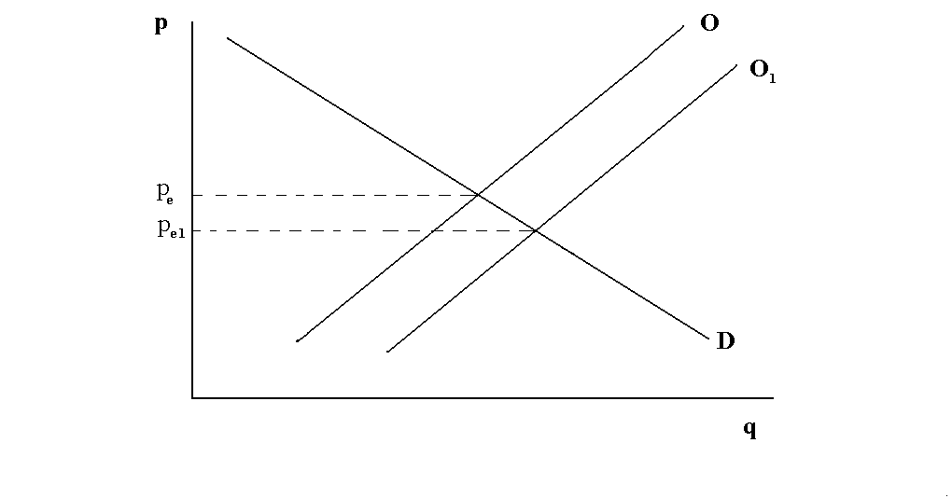
Il costo totale include due tipologie di costo: fissi (impianti) e variabili (lavoro). Un’impresa che nel breve periodo ha costi medi superiori al prezzo, non deve necessariamente uscire dal mercato perché i costi fissi tendono a zero nel lungo periodo. Poiché c’è libertà di ingresso, nel lungo periodo il profitto tende a zero (rimane però lo stipendio direzionale). Nella figura 9 ciò è evidenziato dalla traslazione verso destra della curva dell’offerta: si forma così un nuovo prezzo di equilibrio p_{e1}, con conseguente riduzione dell’area del profitto evidenziata nella figura 8. Il processo continua fino a che il prezzo eguaglia il costo medio minimo.

Se aumenta il reddito dei consumatori la curva D si sposta a destra (figura 10), e crescono quindi la produzione q, il prezzo di equilibrio p_{e} ed il profitto P.

Figura 10

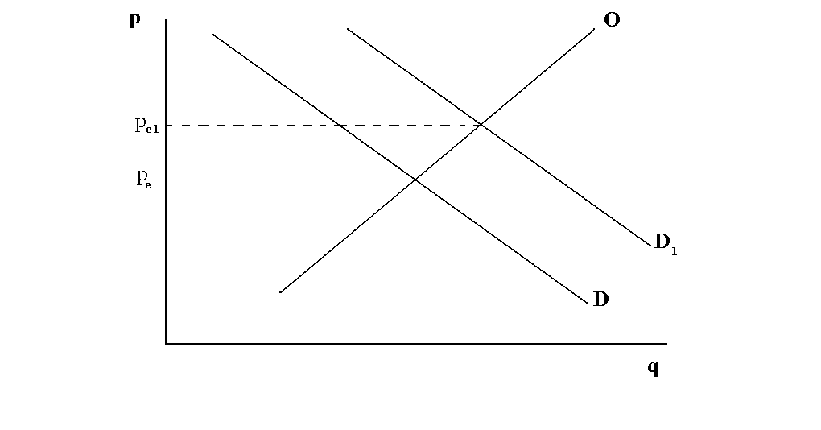

Lo stesso può avvenire se cresce la preferenza per quel bene. Nel lungo periodo l’ingresso di altre imprese fa spostare verso destra la curva dell’offerta O e ristabilisce la relazione p = Cme_{minimo} , nonché P = 0.

Concorrenza monopolistica (o imperfetta)

Studiata in ambito non neoclassico.
Il consumatore sceglie secondo il principio della fedeltà alla marca, nel senso che effettua i suoi acquisti in modo non puramente razionale. In tal senso, il prodotto non è più perfettamente sostituibile e viene meno, quindi, il requisito dell’omogeneità. La curva di domanda, pertanto, ha un’inclinazione negativa. Dobbiamo perciò considerare un’ulteriore funzione: quella del ricavo marginale, in quanto, essendo variabile il prezzo, non coinciderà più con quest’ultimo.

La funzione della domanda, considerata lineare, è:

p = a – b q 12)

dove a è il prezzo di riserva. Se q = 0 si ha p = a.
Il ricavo totale è:

p q = a q – b q² 13)

Derivando rispetto a q si ottiene:

d RT / dq = a – 2 b q 14)

- 2 b è l’inclinazione della curva del ricavo marginale (doppia di quella della domanda, che ha forma lineare). Il punto di equilibrio (massimo profitto) è in E (figura 11), dove il costo marginale è uguale al ricavo marginale. Il prezzo si determina sempre sulla curva di domanda.
L’intercetta sulle ordinate è la stessa. I costi sono rappresentati dall’area 0q_{e}BC, il ricavo totale da 0q_{e}Ap_{e}, il profitto da CBAp_{e}. Il ricavo totale è pure rappresentato dall’area 0p_{r}Eq_{e}, ovvero l’integrale, definito nell’intervallo 0-q_{e} della curva del ricavo marginale (si noti, fra l’altro, che i triangoli p_{r}Fp_{e} e FAE sono uguali). E’ un equilibrio di breve periodo, data la libertà di ingresso di nuove imprese. Sul lungo periodo aumenta l’offerta e si riduce p_{e} fino a quando non eguaglia il costo marginale (non però il costo medio minimo, perché la domanda ha inclinazione negativa). Ricordiamo che in concorrenza perfetta il prezzo ed il ricavo marginale sono uguali, quindi l’equilibrio si ha per p = Cmg. In tutte le forme di mercato la condizione di equilibrio è Rmg = Cmg.

Figura 11
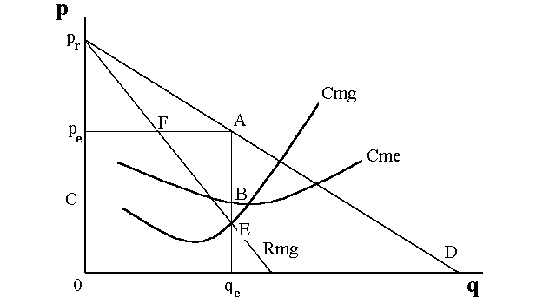

Nel mercato di concorrenza imperfetta il profitto è dato dalla seguente relazione (valida anche per il mercato monopolistico):

P = p (q) q – CT (q) 15)

dove P è il profitto, p il prezzo (funzione di q, ovvero della produzione), CT il costo totale, anch’esso funzione di q. Per massimizzare P, si uguaglia a zero la sua derivata prima rispetto a q:

0 = p’ (q) q + p (q) – CT’ (q) 16)

da cui:

p’ (q) q + p (q) = CT’ (q) 17)

Il secondo termine è il costo marginale ed il primo è il ricavo marginale, derivata del ricavo totale. Infatti

RT = p (q) q 18)

la cui derivata è per l’appunto:

p’ (q) q + p (q) 19)

La condizione di massimo profitto, che si realizza quando la sua derivata vale zero, è pertanto:

Rmg = Cmg 20)

Monopolio.

La caratteristica fondamentale di questa forma di mercato è l’offerta da parte di una sola impresa. Le ragioni di tale situazione possono essere: a) proprietà di una intera risorsa naturale; b) ragione legale (es.: brevetto). Dal punto di vista grafico-analitico la situazione è analoga a quella della concorrenza monopolistica. L’unica differenza consiste nel fatto che nel monopolio c’è vincolo di ingresso per le altre imprese, quindi non può esserci un aumento dell’offerta e la conseguente riduzione dei profitti nel lungo periodo: l’equilibrio di lungo periodo e di breve periodo coincidono.

Due posizioni teoriche riguardo al confronto fra monopolio e concorrenza perfetta

1) Le pratiche monopolistiche danneggiano i consumatori.
Per comodità espositiva ragioniamo anche per la concorrenza perfetta su una curva della domanda negativamente inclinata.
Osserviamo il surplus del consumatore, cioè quanto guadagna, nel senso che non spende, nei casi in cui il prezzo è minore del prezzo di riserva (figura 12):

SC = [(pr – p_{e}) q] / 2 21)

dove SC è il surplus del consumatore, pr è il prezzo di riserva.
Il surplus del consumatore è rappresentato dall’area del triangolo pr p_{Ce} B (in concorrenza perfetta). Il vantaggio rispetto al monopolio è evidenziato dal trapezio p_{Ce} B A p_{Me}. Le produzioni globali in concorrenza perfetta ed in regime di monopolio sono rappresentate, rispettivamente, da q_{Ce} e q_{Me}, mentre p_{Ce} e p_{Me} sono i prezzi di equilibrio nei due mercati menzionati.

Figura 12
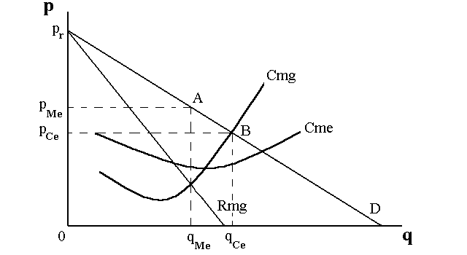

2) Possibili vantaggi del monopolio
Secondo questa interpretazione il monopolio è preferibile in quanto nel lungo periodo un’impresa che opera in concorrenza perfetta, essendo P = 0, è incapace di crescere. Il monopolista, invece, può introdurre innovazioni. L’introduzione di innovazioni genera crescita economica e questo processo, in una prospettiva di lungo periodo, può determinare esiti favorevoli anche per i consumatori.

Oligopolio

E’ una forma di mercato molto diffusa nella realtà. Poche imprese hanno il potere di fissare il prezzo (sono cioè price maker).
Ci sono più modelli per spiegarne il funzionamento.
Il più noto è il modello di Sweezy (o della curva di domanda ad angolo).
Questo modello descrive fenomeni di interazione strategica (non presi in considerazione nella teoria neoclassica, dove il singolo agente decide autonomamente). Partiamo da p, ossia dal prezzo formatosi nel periodo precedente. Conviene alla singola impresa aumentarlo? Ci si può aspettare che le altre non la seguano. La curva della domanda D, al di sopra del prezzo iniziale, tende pertanto ad essere elastica (figura 13): l’impresa perde grosse quote di mercato.
Se decide di ridurre il prezzo, si attende che le altre non la seguano: la curva al di sotto del prezzo iniziale tende ad essere rigida. La curva, pertanto, è ad angolo e riflette ciò che la singola impresa si attende rispetto alle mosse delle proprie concorrenti (curva di domanda congetturale). Inoltre l’angolo nella curva della domanda determina una discontinuità nella curva del ricavo marginale. La curva del costo marginale (assumendola, per semplicità, analoga a quella del modello neoclassico) passa nell’intervallo di detta discontinuità e il profitto risulta quindi massimo nel punto E (ciò spiega la tendenza a non cambiare il prezzo), anche se nulla implica che un prezzo iniziale diverso non avrebbe potuto determinare un profitto maggiore.
Conclusione:
a) i prezzi tendono ad essere rigidi (in accordo con l’evidenza empirica);
b) è facile la formazione di cartelli, per quanto concerne la formazione dei prezzi. Se la domanda è complessivamente rigida, sia prima sia dopo il punto E (figura 13), è più conveniente tenere un cartello. Nel caso invece che la domanda sia elastica, soprattutto dopo il punto E, la convenienza a defezionare cresce ed è più difficile che il cartello venga mantenuto.
Quando la domanda è rigida, la concorrenza si sposta sulla differenziazione tipologica e qualitativa dei prodotti e sulle campagne pubblicitarie tese a evidenziare o enfatizzare tali differenze.
Le imprese operanti in regime di oligopolio tendono a erigere barriere all’entrata nei confronti di nuove imprese. Tali barriere possono consistere in massicce campagne pubblicitarie aventi l’obiettivo di mantenere la fedeltà dei consumatori o in temporanee ma drastiche riduzioni dei prezzi, tali da scoraggiare le nuove concorrenti. Una barriera efficace e tipica delle grandi imprese, in grado di usufruire di economie di scala in virtù dei massicci investimenti necessari per operare in tali mercati, è fornita dalla possibilità di espandere la produzione fino a saturare il mercato. Tutte queste strategie hanno in comune il fatto di comportare per le imprese nuove entrate dei costi di ingresso molto più elevati di quelli che furono sostenuti dalle aziende già presenti.

Figura 13
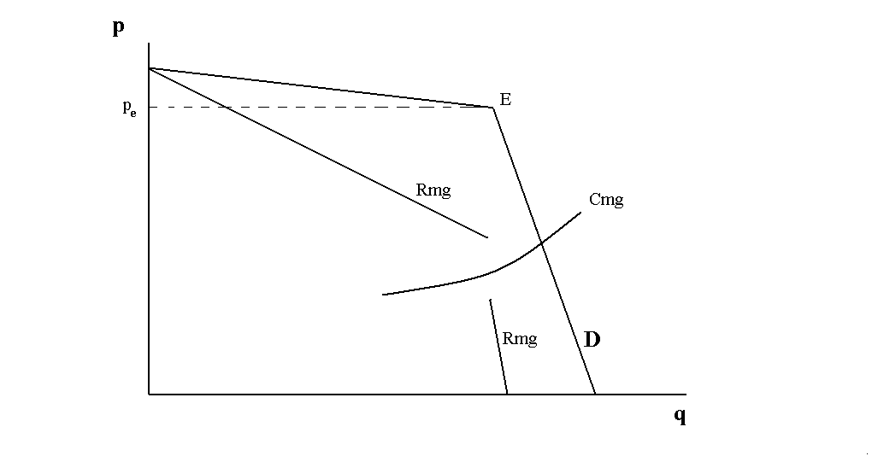

Critiche al modello di Sweezy
Il modello non spiega come si è formato il prezzo che inoltre non necessariamente è il prezzo di massimo profitto.
A tal proposito ci sono stati sviluppi successivi in ambito non neoclassico, in base ai quali in oligopolio i prezzi si formano sulla base del mark-up, cioè di un margine di profitto che le imprese aggiungono ai costi:

P_{e} = (w / π) (1 + q ) 22)

dove w è il salario monetario, π la produttività del lavoro, q è il margine di profitto normale. Il profitto normale viene adottato perché questi autori ritengono che le imprese non conoscono con precisione la curva della domanda (infatti cercano di stimarla attraverso il marketing): sono in condizioni di incertezza e perciò si accontentano di un profitto “ragionevole”. Quella presentata è una formula semplificata perché non tiene conto degli altri fattori produttivi.
Il termine w / π è detto clup ed è il costo del lavoro per unità di prodotto.

Inoltre (tesi di Baumol), in oligopolio accade che la proprietà sia distinta dalla gestione (management). C’è quindi un conflitto fra proprietà e gestione: la prima vuole massimizzare i profitti, la seconda i ricavi (dal momento che la remunerazione dei manager è, di norma, commisurata all’espansione dell’impresa e, dunque, ai ricavi conseguiti), sotto il vincolo di un profitto minimo che serve ad accontentare gli azionisti.
Con ciò si è al di fuori della teoria neoclassica dell’impresa, per la quale quest’ultima è una scatola nera (black box). Gli economisti neoclassici, infatti, non si interrogano su ciò che accade all’interno dell’impresa.

Casi di fallimento del mercato

Monopolio naturale
E’ il caso di imprese che operano con costi medi che decrescono fino a quando il volume di vendita coincide con quello che può essere assorbito dall’intero mercato. In altre parole tali imprese operano in settori per i quali sono necessari grandi investimenti in impianti che comportano ingenti costi fissi. Il costo medio pertanto è sempre decrescente (a causa dell’esistenza di economie di scala) e perciò la prima impresa che entra nel mercato – nella misura in cui può sostenere i costi fissi – è in grado di assorbire l’intera domanda: l’ingresso di altre imprese può diventare, in tal caso, impossibile o determinare spreco di risorse, dal momento che i costi medi dell’intero settore saranno più elevati. È questo il caso, ad esempio, dei servizi che richiedono l’installazione di una rete distributiva diffusa sull’intero territorio. D’altra parte l’unico operatore, se da un lato può praticare prezzi più bassi, dall’altro, essendo un monopolista, tende a non praticare quelli minimi, escludendo così dal servizio i clienti più deboli. Questa è la ragione per la quale in tali settori interviene lo Stato gestendo direttamente il servizio o regolamentando la formazione dei prezzi. Una soluzione che tenga conto dell’obiettivo di aumento del surpuls del consumatore e del vincolo di produzione non in perdita è fissare il prezzo al costo medio, ottenendo profitti nulli.

Beni pubblici

Sono caratterizzati da non rivalità nel consumo: è tecnicamente impossibile escludere qualche individuo dal consumo di quel bene (es.: illuminazione stradale). Nessuna impresa privata ha convenienza a produrre quel bene anche se il bisogno è diffuso, perché non riuscirebbe a farsi pagare, e ciò a causa del comportamento opportunistico. E’ detto free-rider quel consumatore opportunista che non dichiara le proprie preferenze, aspettando che siano gli altri a farlo. La domanda c’è ma non è domanda pagante. C’è pertanto bisogno dell’intervento dello Stato, che fa pagare con il sistema coercitivo (le imposte). Al mercato si sostituisce la norma.

Esternalità
Situazione in cui l’azione di un agente produce danni (esternalità negative) o benefici (esternalità positive) ad altri senza possibilità di contropartita. Un esempio di esternalità negativa è l’inquinamento. In questi casi, di norma, lo Stato interviene regolamentando, tassando o, nei casi estremi, vietando la produzione di beni che producono esternalità negative e, per converso, incentivando la produzione di beni con esternalità positive.

Asimmetrie informative

- rischio morale, quando in un rapporto tra due operatori, principale ed agente, il principale non sa cosa l’agente ha realmente intenzione di fare.
- Selezione avversa, quando è nascosta l’informazione (es.: mercato delle auto usate: l’informazione sulla qualità è posseduta solo dal venditore).

Tutti questi casi di fallimento del mercato possono rientrare in una categoria più generale che riguarda problemi di mancanza di coordinamento. A tal proposito può essere utile affrontare tali problemi mediante la teoria dei giochi, di cui proponiamo un esempio.

Esempio: dilemma del prigioniero

Figura 14
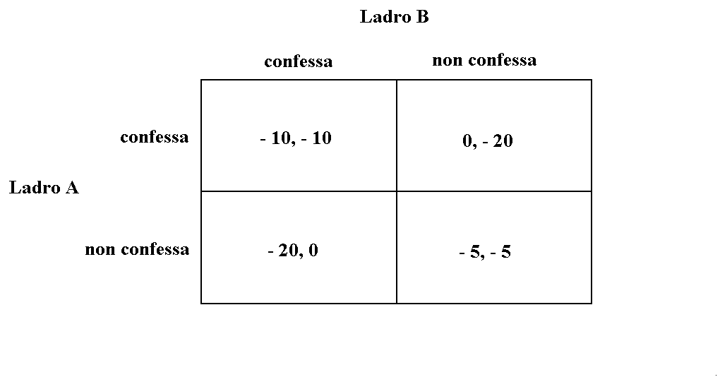
Due ladri, catturati e imprigionati in celle separate, vengono posti di fronte ad una scelta: confessare la propria colpa oppure negarla. Sanno che se confessano entrambi, vengono condannati ad una pena detentiva di dieci anni (-10 in termini di utilità), se a confessare è uno solo di loro, egli viene liberato mentre l’altro viene condannato a venti anni di reclusione, se infine nessuno confessa, poiché il giudice li presume comunque colpevoli, li condanna entrambi a cinque anni di reclusione (figura 14). In mancanza di informazioni, conviene confessare (strategia dominante). Se fossero d’accordo, converrebbe negare. Quindi è un caso di mancanza di coordinamento: la interazione tra individui ha esiti inefficaci se non coordinano le loro decisioni (nel caso presentato la mancanza di coordinamento comporta una pena complessiva – come somma delle pene di entrambi - doppia rispetto al caso di coordinamento). Si stabilisce, in tal modo, che vi è divergenza fra interesse privato e interesse sociale e si legittima un intervento pubblico di regolamentazione. Il dilemma del prigioniero evidenzia casi che non riflettono il principio (liberista) della MANO INVISIBILE, ovvero l’idea secondo la quale l’agire individuale autointeressato genera inintenzionalmente effetti sociali benefici.

EQUILIBRIO ECONOMICO GENERALE

Con lo studio dell’equilibrio economico generale, che costituisce il punto di arrivo della teoria neoclassica, si analizza il funzionamento dei mercati concorrenziali rimuovendo la clausola del ceteris paribus.

L’ipotesi di base è che tutti i mercati sono perfettamente concorrenziali.
L’obiettivo è trovare prezzo e produzione di equilibrio in tutti i mercati. Lo studio avviene in due fasi:
a) studio del processo che conduce all’equilibrio generale (E_{G});
b) studio dell’esistenza di un equilibrio generale E_{G} .
Gli economisti neoclassici assimilano un mercato concorrenziale ad un mercato d’asta, dove un banditore grida un prezzo a caso. Se tale prezzo iniziale è diverso da quello di equilibrio, l’eccesso di offerta o di domanda spingerà il prezzo verso quello di equilibrio. Questo processo è detto brancolamento (tatộnnement). Solo quando si giunge all’equilibrio si effettuano gli scambi. I neoclassici cercano poi di dimostrare che l’equilibrio esiste effettivamente. Condizione necessaria e sufficiente è che il numero delle incognite sia uguale al numero delle equazioni.
Per dimostrare ciò si considera che, inizialmente, nel sistema economico esistono n beni di consumo, m capitali, s servizi lavorativi. Per quanto concerne il numero di equazioni, bisogna considerare che in ogni mercato esistono due funzioni, quella dell’offerta e quella della domanda. Le equazioni sono pertanto:

2 n + 2 m + 2 s 23)

In ogni mercato le incognite sono il prezzo p e la quantità q, e quindi il numero delle incognite è:

2 n + 2 m + 2 s 24)

Nel sistema che stiamo descrivendo non siamo però in grado di attribuire valori numerici ai prezzi, perché non c’è un numerario. Possiamo però prendere una merce e considerarla arbitrariamente come moneta. Una delle incognite, in tal modo, diviene arbitrariamente nota, in quanto funge da numerario. Le incognite sono pertanto:

2 n + 2 m + 2 s – 1 25)

In tal modo però le equazioni sono più numerose delle incognite. Per risolvere il problema possiamo però avvalerci della legge di Walras che dice: “se tutti i mercati meno uno sono in equilibrio, anche quest’ultimo è in equilibrio”.
Nel nostro caso, poiché tutti i mercati, prima dell’introduzione del numerario, sono in equilibrio simultaneo, lo studio dell’equilibrio del mercato relativo al numerario è irrilevante. E’ del resto inutile preoccuparsi di come si è determinato quell’unità di misura, dato che si è determinata per convenzione.
L’implicazione dell’equilibrio economico generale è che mercati perfettamente concorrenziali generano spontaneamente una allocazione efficiente delle risorse. Per gli economisti neoclassici, esistendo l’equilibrio, qualsiasi intervento esterno (segnatamente da parte dello Stato) genera distorsioni. Le critiche (esterne) che possono essere formulate a questo modello sono essenzialmente le seguenti: raramente gli acquisti avvengono in mercati d’asta, gli operatori non sono perfettamente informati, gli aggiustamenti dei prezzi non sono simultanei, niente garantisce che i valori di equilibrio non siano negativi e non sempre le curve di indifferenza sono come quelle solite (convesse). Inoltre il ruolo della moneta è anche quello di riserva di valore. Gli economisti neoclassici sono comunque costretti a riconoscere un’imperfezione del mercato, quando ammettono l’esistenza delle banche e la spiegano con il loro ruolo di realizzatrici di economie di scala nella raccolta di informazioni. L’analisi dell’equilibrio economico generale viene estesa considerando un criterio più stringente di efficienza: il cosiddetto ottimo paretiano, condizione nella quale è impossibile migliorare la posizione di un individuo senza peggiorare quella di qualcun altro. Questa definizione poggia sull’ipotesi di non confrontabilità delle utilità tra gli individui.

Per meglio illustrare tale concetto utilizziamo la scatola di Edgeworth (figura 15).

La scatola di Edgeworth è costituita dalla combinazione e contrapposizione delle curve di indifferenza, relative a due beni x ed y, di due individui A e B. Le curve di A individuano gradi crescenti di utilità man mano che ci si sposta verso Nord-Est, quelle di B, al contrario, man mano che ci si sposta verso Sud-Ovest.
Figura 15
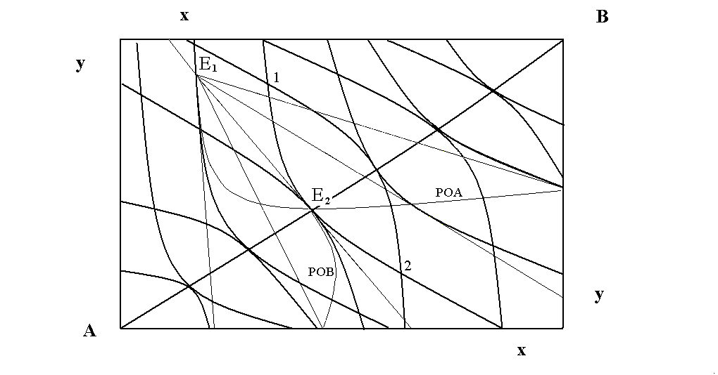

Spostandoci dal punto 1 o dal punto 2 al punto E₂, A si trova sulla stessa curva di indifferenza, ma B viene a trovarsi su una curva per lui più alta. Il punto E₂ (di tangenza fra le due curve di indifferenza) è un ottimo paretiano. Poiché le curve di tangenza sia per A sia per B sono infinite, ci sono infiniti punti di tangenza la cui unione determina la curva dei contratti, che definisce tutti i valori di x ed y che danno luogo a scambi efficienti.
Inserendo il vincolo di bilancio otteniamo l’equilibrio dei consumatori. Se le risorse sono distribuite equamente il vincolo è la diagonale della scatola, se invece il vincolo è spostato, il consumatore più povero è quello al quale corrisponde l’area minore. La scatola sarà più o meno grande a seconda della ricchezza del paese cui si riferisce. Sarà un quadrato quando le dimensioni delle imprese che producono i beni x ed y sono le stesse perché producono le stesse quantità.
La posizione del vincolo di bilancio, se il mercato è di perfetta concorrenza, può essere ricavata dalla scatola stessa, se conosciamo le dotazioni iniziali dei due beni da parte di A e di B. Nella figura 15 le dotazioni iniziali sono rappresentate dal punto E₁. Se da tale punto tracciamo i vincoli (rette) di bilancio, rappresentanti i possibili rapporti di scambio fra i due beni, tangenti alle varie curve di indifferenza di A e di B (linee tenui), gli infiniti punti di tangenza formano le due curve prezzo-offerta di A e di B (linee POA e POB). Queste ultime si incrociano nel punto E₂, proprio sulla curva dei contratti. La retta passante per E₁ ed E₂ è il vincolo di bilancio cercato. E’ rilevante sottolineare che l’ottimo paretiano prescinde dalla distribuzione dei redditi, nel senso che si può avere una condizione Pareto-efficiente anche nel caso in cui l’1% della popolazione possieda il 99% delle risorse.

Due aspetti della macroeconomia neoclassica che partono dall’equilibrio economico generale

- Studio delle cause dell’inflazione.
La scuola neoclassica parte dall’equazione dell’equilibrio degli scambi, o equazione di Fisher (teoria quantitativa della moneta):

MV = PQ 26)

dove M è la moneta in circolazione, V la velocità della sua circolazione, P il livello generale dei prezzi e Q è assimilabile al PIL (prodotto interno lordo). Secondo questa teoria V e Q sono dati, perché la velocità di circolazione non varia rapidamente, essendo connessa alle abitudini e alle tecniche di pagamento, Il prodotto interno lordo varia solo sul lungo termine (l’economia non è stazionaria). Essendo il sistema economico, in assenza di interferenze esterne, sempre al pieno impiego, una variazione della quantità di moneta può determinare solo una variazione del livello dei prezzi (P), e pertanto la prescrizione di politica monetaria consiste nel variare M solo quando varia Q e tanto quanto varia Q. Ciò implica che la moneta è neutrale: gli impulsi monetari non hanno alcun effetto sulle variabili reali.
Effetti dell’inflazione:
l’inflazione è una forma non esplicita di redistribuzione del reddito dai percettori di reddito fisso a quelli di reddito variabile (il reddito dei primi raramente è perfettamente indicizzato). In Italia per lungo tempo è stata in vigore la cosiddetta scala mobile (adeguamento automatico dei salari ai prezzi) ed a causa del meccanismo del mark-up (mercato prevalentemente oligopolistico) si generava una spinta inflazionistica continua, data anche la difficoltà nell’operare tagli al personale.
Se l’inflazione è forte, il credito viene disincentivato (e quindi la produzione), poiché danneggia i creditori. Nei casi estremi (iperinflazione), è conveniente il ritorno al baratto.
L’inflazione non è un male in sé: una soglia fisiologica (detta inflazione strisciante: 2-3%) è positiva perché si ritiene che stimoli gli investimenti (le imprese sono percettrici di reddito variabile) secondo la seguente sequenza: un aumento dei prezzi genera un aumento dei profitti che a sua volta permette un accrescimento degli investimenti. I profitti influiscono sugli investimenti sia perché accrescono le capacità espansive sia perché accrescono i profitti attesi (tesi dell’inflazione strisciante).
Come funziona un’economia di baratto?
Poniamo, per semplicità, l’esistenza di tre soli individui A, B e C, rispettivamente in possesso dei beni x, y ed z. Poniamo anche che A desideri il bene y, B voglia z e C desideri x. Affinché A ottenga y, deve prima effettuare lo scambio con l’individuo C. Se le persone e i beni fossero di più, il numero di passaggi sarebbe assai più numeroso che in una economia monetaria, perché molti scambi sarebbero puramente strumentali. Quindi un’economia monetaria è molto più efficiente.

2 Studio delle cause della crescita economica

Le economie capitalistiche tendono a svilupparsi secondo un andamento ciclico (figura 16). L’economia tende a fluttuare, cioè ad alternare fasi di espansione, cui seguono punti di svolta, fasi di recessione (o anche solo crescita meno rapida), punti di svolta inferiore, e così via (linea A.E.-andamento effettivo).
Il trend è la linea che unisce i valori medi delle fluttuazioni. La linea tratteggiata (S.E.P.-sentiero di espansione potenziale) è l’andamento potenziale del PIL.

Figura 16
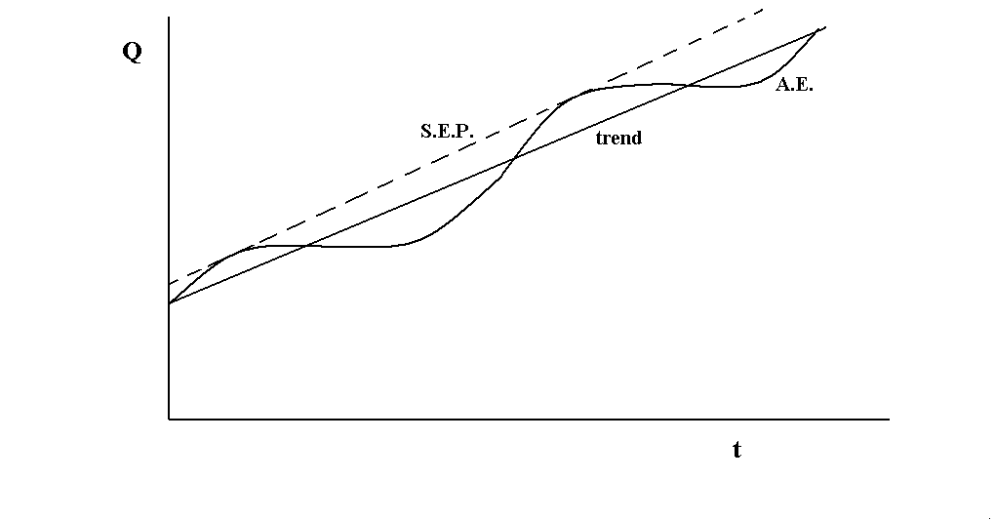

Cosa determina il tasso di crescita effettiva? Il neoclassico Solow propone il seguente modello.

Modello neoclassico della crescita (Solow)
Solow pone tre ipotesi:
- la funzione della produzione presenta rendimenti marginali decrescenti;
- il tasso di crescita della forza lavoro è dato ed è costante;
- non c’è progresso tecnico (quest’ultima ipotesi potrebbe essere rimossa senza modificare i risultati del modello).
L’obiettivo è trovare le condizioni che garantiscono la crescita in equilibrio (crescita al massimo livello potenziale). Si parte dal presupposto che per creare capitale occorre una preventiva formazione di risparmio. L’aumento della propensione al risparmio (S / Y, ovvero rapporto fra risparmio e reddito nazionale) accresce il capitale del sistema economico. Si possono presentare due casi:
- se il capitale (in senso tecnico, non quindi quello monetario) cresce più rapidamente della forza lavoro, nel mercato dei fattori aumenta il rapporto salario / costo del capitale e quindi alle imprese conviene scegliere tecnologia a bassa intensità di lavoro, cioè ad alta intensità di capitale;
- se il capitale cresce meno rapidamente della forza lavoro, alle imprese converrà scegliere tecnologia ad alta intensità di lavoro (rapporto N / K, dove N è il numero di lavoratori e K è il capitale).
Questo modello predice crescita in equilibrio perché le imprese reagiscono immediatamente alla variazione dei prezzi dei fattori.
Le implicazioni sono le seguenti:
- la crescita è trainata dal risparmio e non dai consumi;
- essa è sempre in equilibrio, cioè le fluttuazioni non sono endogene. Esse sono generate quindi da qualcosa di esterno al mercato, come l’intervento pubblico.

Bilancia dei pagamenti e tasso di cambio

Registra gli scambi internazionali. Si struttura in due sezioni:
- partite correnti, nelle quali rientrano la bilancia commerciale (import-export di beni), le partite invisibili (scambi di servizi) e le rimesse degli emigrati da e per l’estero;
- movimenti di capitali, composti da due voci: investimenti diretti esteri (passive, in quanto comportano una fuoriuscita di capitale, quando le imprese italiane costruiscono stabilimenti all’estero; attive quando rientrano i profitti), e investimenti di portafoglio (acquisto e vendita di titoli sui mercati internazionali). I titoli più importanti sono le azioni, che sono titoli di proprietà a reddito variabile, rappresentativi di quote del capitale di una società commerciale (a loro volta suddivise in azioni ordinarie, di risparmio, privilegiate, di godimento) e le obbligazioni, titoli di debito a reddito predeterminato.
Il saldo della bilancia dipende da:
- tasso di cambio ( R ), ovvero rapporto di scambio fra due valute: si determina su mercati più o meno perfettamente concorrenziali; in passato i cambi erano invece regolati dagli Stati tramite accordi. Se, a parità di domanda, aumenta l’offerta di euro, la curva di offerta si sposta verso il basso a destra, determinando il deprezzamento dell’euro. Ciò causa un aumento dei prezzi delle merci straniere. L’export cresce e le importazioni scendono. Viceversa nel caso di una rivalutazione dell’euro. Se crescono i tassi di interesse interni in euro (i_{EU}, o prezzo della moneta), aumentano gli investimenti di portafoglio (in titoli) dall’estero (I_{PORT}). Migliora quindi il saldo dei movimenti di capitale.

Teorema di H.O.S. (Heckscher, Ohlin, Samuelson), teoria neoclassica del commercio internazionale

Secondo questo teorema ciascun paese trova conveniente specializzarsi nella produzione di quei beni che richiedono quantità relativamente maggiori dei fattori di cui è maggiormente dotato.
Se per esempio un paese in via di sviluppo ha abbondanza del fattore lavoro, i salari tenderanno ad essere bassi e saranno bassi anche i prezzi di quei beni ad alta intensità di lavoro destinati all’esportazione (p_{exp}^{labour intensive}). La specializzazione in quelle produzioni comporterà elevate esportazioni e conseguente sviluppo economico.
Al contrario, se questo paese volesse specializzarsi nella produzione di beni ad alta intensità di capitale, essendone molto bassa la dotazione iniziale, sarà alto il prezzo del capitale stesso e ciò comporterà elevati prezzi dei beni destinati alle esportazioni, riduzione delle stesse e del tasso di crescita.
Secondo questi autori, quindi, la divisione internazionale del lavoro va a vantaggio di tutti i paesi e gli interventi di autorità esterne al mercato (protezione doganale) sono dannosi.

TEORIA KEYNESIANA

E’ la principale teoria macroeconomica in contrapposizione con quella neoclassica. Le fonti principali sono il Trattato sulla moneta (1930) e la Teoria generale dell’occupazione, dell’interesse e della moneta (1936).
Ci soffermiamo sulla seconda opera. L’obiettivo di Keynes è dimostrare che un’economia di mercato tende a generare disoccupazione.

Modello base (economia chiusa e senza intervento pubblico)
La funzione della domanda aggregata è:

Y = C + I 27)

(dove C rappresenta i consumi ed I gli investimenti) che, nel caso di intervento pubblico nell’economia effettuato in disavanzo, diventa

Y = C + I + G 28)

con G che rappresenta la spesa pubblica.
La funzione dei consumi è:

C = c₀ + c Y 29)

dove c è la propensione al consumo e c₀ la quota autonoma dei consumi.
La funzione degli investimenti è:

I = Φ (i ⁻ , e ⁺) 30)

dove e sta per expectations (aspettative), che per Keynes sono preponderanti, in quanto gli individui agiscono in condizioni di incertezza, nel senso che gli eventi futuri non sono calcolabili. Quindi gli investimenti non vengono effettuati sulla base di un calcolo razionale, ma dei cosiddetti animal spirits, a volte quindi del tutto indipendentemente dal tasso di interesse.
Il reddito di equilibrio è ottenuto sostituendo la 29 nella 27 (o nella 28, se consideriamo il caso di intervento pubblico). Pertanto si ha

Y = (c₀ + I) / (1 - c) 31)

dove 1 / (1 – c), che si può scrivere anche 1 / s, dato che c + s = 1 (con s = propensione al risparmio), è il moltiplicatore. In questo modello è la propensione al consumo, e non quella al risparmio, a creare ricchezza. E’ quindi la domanda aggregata Y a determinare il livello produttivo. Nulla implica che il reddito effettivo sia uguale a quello potenziale, anzi Keynes pensa che il sistema tenda ad assestarsi su un livello di reddito inferiore.
Per Keynes, a differenza che per i neoclassici, nel mercato del lavoro si contratta non il salario reale, ma quello monetario, e ciò per a ragione del fatto che gli agenti (come si è visto) agiscono in condizioni di incertezza. L’impresa cercherà di ridurre il salario w. Se tutte le imprese riducono i salari, ciò comporterà, in successione, la riduzione dei consumi, della domanda aggregata, dell’occupazione ed in ultimo dei salari, innescando così un circolo vizioso. Il salario ha una natura duale: è un costo per l’impresa, ma è un elemento della domanda aggregata attraverso i consumi. La singola impresa ha interesse a cercare di ridurlo, in quanto costo, ma il sistema nel suo complesso è danneggiato dalla riduzione generalizzata dei salari. C’è quindi una mancanza di coordinamento tra gli agenti.
Per Keynes, al fine di raggiungere il pieno impiego, ci sono due possibilità:
- attuare una politica fiscale espansiva, che genera un aumento della spesa pubblica (G), politica preferita da Keynes; la spesa G va ad incrementare il numeratore della 31 e l’effetto sul reddito Y è moltiplicato per 1 / s. Questa politica è definita deficit spending, a ragione del fatto che la spesa pubblica è effettuata in disavanzo. Il disavanzo pubblico è dato da G – T, dove T rappresenta il gettito fiscale, mentre il deficit pubblico è dato da G – T + interessi sul debito pubblico. Naturalmente lo Stato può agire anche sulle imposte, riducendole.
La riduzione delle imposte rientra anche negli obiettivi della scuola neoclassica (v. infra, curva di Laffer), con la sostanziale differenza che per gli economisti di questo orientamento la detassazione dovrebbe andare a beneficio dei redditi più alti, in modo da incentivare l’impegno lavorativo e gli investimenti, piuttosto che i consumi. La conseguente crescita della produzione andrebbe a beneficio anche degli individui con redditi bassi.
Per i neoclassici l’efficienza è un presupposto dell’equità; per i keynesiani è il contrario.
Inoltre il tasso di interesse:
- per i neoclassici è un fenomeno reale, e scaturisce dal confronto fra domanda di risparmio, per investimenti, e offerta dello stesso: lasciando il tasso di interesse libero di fluttuare, si assicura che si realizzi la condizione S = I (uguaglianza tra risparmio e investimenti). Per i neoclassici gli individui preferiscono il consumo presente a quello futuro per la naturale sottovalutazione del futuro dovuta alla miopia nei confronti di eventi percepiti come lontani e incerti. Il compenso della rinuncia è l’interesse.
- per Keynes è un fenomeno monetario perché si determina in un mercato in cui si confrontano l’offerta di moneta da parte delle banche e la domanda da parte delle imprese. Poiché le banche, per Keynes, possono creare moneta senza limiti, non è necessaria la preventiva formazione di risparmio per attivare la produzione.
L’equilibrio S = I per i neoclassici è garantito dagli aggiustamenti del tasso di interesse, per Keynes no, dato che gli investimenti non dipendono dal risparmio ma, semmai, lo determinano.

- attuare una politica monetaria espansiva, con riduzione dei tassi di interesse.
La riduzione dei tassi di interesse dovrebbe determinare un aumento degli investimenti, ferme restando le aspettative. Si tratta però di una condizione permissiva ma non determinante.

DUE ESTENSIONI DEL MODELLO KEYNESIANO

Abbiamo studiato il modello Keynesiano riferito ad una economia chiusa. Vediamo ora due estensioni del modello.

Modello in economia aperta
In una economia aperta si dovrà tenere conto del resto del mondo e pertanto la 27 dovrà essere così riscritta (tenendo conto anche della spesa pubblica G):

Y = C + I + G + E – M 32)

dove E sta per esportazioni ed M per importazioni. C ed I si determinano come sopra (relazioni 29 e 30). Le esportazioni e le importazioni si determinano come segue:

E = Φ (Y_{RM}⁺) 33)

M = M₀ + m Y 34)

Il reddito di equilibrio sarà:

Y = (C₀ - M₀ + I + G + E) / (1 – c + m) 35)

Al numeratore ci sono tutte le variabili non dipendenti dal reddito (autonome). Il denominatore è accresciuto da m. Se la bilancia dei pagamenti è in pareggio (M = E) si ritorna al modello dell’economia chiusa, con intervento pubblico (G). Il valore del moltiplicatore è maggiore in economia chiusa che in economia aperta. Quindi ad un’economia può convenire chiudersi, attraverso forme di protezione: dazi e contingenti alle esportazioni o protezione occulta (mancata pubblicizzazione degli appalti all’estero, diverse unità di misura). Può però convenire aprirsi agli scambi internazionali, perché si può generare una spirale virtuosa di crescita trainata dalle esportazioni:

Export led growth: Y_{RM} M_{RM} E_{IT} Y_{IT} M_{IT} E_{RM} Y_{RM}

Questa sequenza (aumento del reddito del resto del mondo che accresce le importazioni del resto del mondo e quindi le esportazioni italiane e pertanto la domanda aggregata italiana, le importazioni italiane, le esportazioni del resto del mondo e di nuovo il reddito del resto del mondo e così via) presuppone però che i paesi abbiano una competitività pressoché uguale, altrimenti lo scambio è ineguale, e cioè svantaggioso per i paesi poveri, per i quali quindi conviene chiudersi. E’ questo l’argomento della protezione delle industrie nascenti. Ad esso i neoclassici contrappongono la seguente argomentazione:
- il protezionismo favorisce l’attività di lobbying, che perdura anche quando si raggiunge una certa competitività, generando monopoli.
Per ridurre le importazioni occorre:
a) aumentare l’imposizione fiscale (T);
b) ridurre la spesa pubblica (G).
In sostanza si agisce sulla domanda aggregata. Si genera però un effetto interno, e cioè la riduzione dell’occupazione. Nasce così il problema del trade-off, ossia del conflitto tra equilibrio interno ed esterno. La soluzione è fornita dal teorema di Mundell-Fleming (economisti keynesiani): se si hanno due obiettivi occorrono due strumenti per raggiungerli. Gli strumenti sono:
- politica fiscale espansiva per accrescere l’occupazione;
- azione sul tasso di interesse per attrarre capitali speculativi stranieri.
Ci sono però delle controindicazioni:
- nulla ci assicura che l’aumento della spesa governativa non determini un livello di importazioni tale da più che compensare l’aumento di capitale speculativo;
- il tasso di interesse elevato, pur attirando il capitale speculativo e generando un equilibrio nel breve periodo, tenderà a ridurre gli investimenti e quindi la crescita economica, comportando nel lungo periodo una riduzione del reddito e dell’occupazione.

Teoria Keynesiana della crescita: modello di Harrod-Domar (1948-1955)

Tale modello si fonda sul principio dell’acceleratore (gli aumenti della domanda aggregata stimolano gli investimenti), secondo il quale gli investimenti sono una funzione diretta della domanda aggregata (finora abbiamo ragionato in senso opposto: la crescita degli investimenti provoca un aumento della domanda aggregata).
Le cause dell’acceleratore sono:
- le imprese non utilizzano appieno i fattori, soprattutto il capitale, perché operano prevalentemente in mercati oligopolistici. Il capitale inutilizzato può funzionare come barriera all’entrata, consentendo loro di aumentare subito la produzione con costi più bassi. Per il principio dell’acceleratore l’aumento della domanda aggregata stimola l’impresa ad utilizzare appieno il capitale e quindi accresce gli investimenti. L’acceleratore è, in questo senso, un coefficiente tecnico.
- L’acceleratore può essere interpretato come un coefficiente di comportamento, in quanto riguarda il comportamento delle imprese relativamente alle loro aspettative. Infatti, se cresce la domanda aggregata, aumentano i profitti attesi e ciò spinge ad aumentare gli investimenti.
Le equazioni del modello sono:

I_{t} = β (Y_{t} – Y_{t-1}) 36)

S_{t} = s Y_{t-1} 37)

dove β è l’acceleratore, il cui valore dipende dalla quantità di capitale inutilizzato e/o dalle aspettative di profitto. Obiettivo del modello è determinare il tasso di crescita garantito (o giustificato), ovvero di equilibrio.
Il reddito può essere visto come domanda aggregata

Y = C + I 38)

o come spesa

Y = C + S 39)

Le due grandezze sono uguali quando I = S (condizione generale di equilibrio macroeconomico).
Mentre nel modello neoclassico l’equilibrio macroeconomico è garantito dalle fluttuazioni del tasso di interesse, dipendendo I ed S da esso, nel modello keynesiano ciò non accade, perché S non è funzione del tasso di interesse, ma del reddito, e gli investimenti sono funzione del tasso di interesse e delle aspettative (relazione 30).
Per Harrod e Domar, ponendo I = S (condizione di equilibrio) e sostituendo I ed S con la 36 e la 37, si arriva a:

G_{w} = s / β 40)

dove G_{w} è il tasso di crescita garantito (o giustificato) dal tasso di risparmio s. Tanto maggiore è l’acceleratore, tanto minore è il tasso di crescita giustificato (ma tanto maggiore è quello effettivo). Al crescere di β , crescono gli investimenti (I) e quindi, perché ci sia equilibrio, devono aumentare i risparmi (S).
Un semplice esercizio può aiutare a comprendere il meccanismo di eguaglianza I = S in ambito neoclassico e le differenze con l’impostazione keynesiana. Le funzioni lineari di I ed S, sono:

I = A – b i 41)

S = B + g i 42)

Ponendo I = S, da esse si ricava:

i = (A – B) / (g + b) 43)

dove i è il tasso di interesse di equilibrio. Se tutti esprimono una maggiore valutazione per i beni presenti, l’offerta di risparmio si riduce (la S nel grafico della figura 17 trasla a Nord-Ovest) ed il tasso di interesse sale.

Figura 17
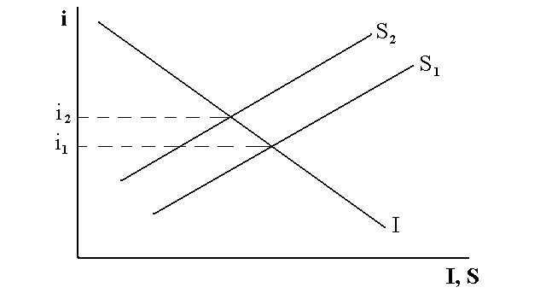

Nella teoria keynesiana, invece, trascurando le aspettative, abbiamo:

I = A – b i 44)

S = - C₀ + s Y 45)

Abbiamo quindi due equazioni e tre incognite: non si può realizzare un equilibrio.

Conclusioni sul modello di Harrod-Domar
- Il tasso di crescita di equilibrio è tanto maggiore quanto più grande è la propensione al risparmio (considerazione non strettamente keynesiana).
- Nulla implica che il tasso di crescita effettivo sia uguale a quello giustificato.
Se il tasso effettivo è maggiore di quello giustificato, allora gli investimenti superano i risparmi esercitando anche una pressione sui prezzi. Anche per questa ragione (inflazione) i profitti crescono, determinando maggiori investimenti, anche per autofinanziamenti: l’economia, pertanto, si allontana sempre più dall’equilibrio.
Se invece il tasso effettivo di crescita è minore di quello giustificato, gli investimenti sono minori dei risparmi, quindi i profitti sono bassi e ciò riduce ancora gli investimenti e così via.
L’economia di mercato è quindi instabile, deve essere governata, soprattutto tramite la manovra della spesa pubblica. Quest’ultima è un atto discrezionale del Governo; esistono però anche gli stabilizzatori automatici (es.: sussidi di disoccupazione). Quando, ad esempio, si riduce l’occupazione, l’esistenza di sussidi di disoccupazione garantisce una minore riduzione dei consumi.

JOSEPH ALOIS SCHUMPETER (1883-1950)

di Andrea Pappalardo

I primi anni del ‘900 vedono svilupparsi indirizzi di ricerca alternativi alla teoria marginalista-neoclassica. Tra gli economisti non neoclassici cosiddetti pre-keynesiani campeggia la figura di J. A. Schumpeter, che nel 1912 scrive la Teoria dello sviluppo economico. Come palesa il titolo stesso dell’opera di cui intendiamo dare conto in questa sede, l’economista austriaco pone alla base del suo programma di ricerca un interrogativo già presente nella ricerca neoclassica: cosa determina sviluppo economico? Pur apprezzando la teoria dell’equilibrio economico generale di Walras, Schumpeter ne critica gli elementi di staticità, dunque ripercorre un ideale andamento dell’economia strutturato in quattro fasi, dove l’innovazione tecnologica costituisce la causa prima dello sviluppo economico, data anche la corrispondente creazione di credito bancario.
FASE A. Vi è un “flusso circolare” come equilibrio economico generale. In un tale sistema economico non vi è alcuna variazione qualitativa, ma un equilibrio statico in cui i profitti sono nulli e non c’è possibilità di sviluppo economico. Il flusso circolare, dunque, pur rappresentando una valida costruzione logica, non rispecchia la realtà del capitalismo, intrinsecamente dinamico. Partendo dal flusso circolare, bisogna cogliere le determinanti dello sviluppo.
FASE B. L’introduzione di innovazioni origina lo sviluppo economico. Le innovazioni sono invenzioni rese economicamente produttive; Schumpeter le distingue in quattro categorie:
innovazioni di processo (si produce lo stesso bene con un metodo più semplice);
innovazione di prodotto (si pensi al computer rispetto alla macchina da scrivere);
nuove materie prime ( in questo caso è esemplare il passaggio dal carbone al petrolio);
apertura di nuovi mercati (vale a dire individuazione di segmenti di domanda insoddisfatta).
In ogni economia, secondo Schumpeter, vi è la figura del cosiddetto imprenditore innovatore, un soggetto con qualità non comuni di leadership, mosso da moventi non strettamente razionali e comunque con una elevata propensione al rischio. In effetti, l’imprenditore innovatore acquisisce semplicemente invenzioni che giacciono illimitatamente, eppure si scontra con la routine, incontrando in tal modo resistenze sociali al cambiamento. L’imprenditore innovatore dà origine ad un processo di distruzione creatrice: distrugge la prima fase del flusso circolare, per creare qualcosa di diverso, anche in termini sociali (determina nuove abitudini). Poiché certamente l’innovazione ha un costo, e i profitti, nella prima fase di flusso circolare, sono nulli, l’innovazione viene finanziata dalla creazione bancaria dei mezzi di pagamento. In altre parole, nel modello di Schumpeter, la banca è creatrice di sviluppo.
FASE C. Si crea uno “sciame di imitatori”. Poiché l’introduzione di innovazioni – nella misura in cui incontra una domanda corrispondente - comporta ragionevolmente un aumento dei ricavi per l’imprenditore innovatore, questi ottiene degli extraprofitti. Le altre imprese, per non perdere quote di mercato, sono dunque costrette ad imitarlo. Chiaramente, i profitti delle imprese imitatrici sono tanto più alti quanto prima queste adeguano le proprie strategie all’innovazione in atto; la diffusione dell’innovazione determina, infatti, una progressiva riduzione dei profitti, finché questi non tendono a zero.
FASE D. Vi è un nuovo flusso circolare. Ora, però, il livello totale di produzione è aumentato ed è anche variata la composizione merceologica dell’output nell’aggregato.
Scarsa, la fortuna di Schumpeter: mentre l’economista austriaco si occupa di sviluppo economico, il mondo deve fare i conti con la Grande Crisi del ’29, cui cercherà di dare una risposta John Maynard Keynes, calamitando l’attenzione di tutta la comunità scientifica contemporanea.

Funzioni della moneta
- funzione di numerario;
- mezzo di scambio;
- funzione di riserva di valore (tesoreggiata o depositata); quest’ultima è riconosciuta solo in ambito keynesiano, perché connessa all’incertezza.

Curva di Phillips

Phillips, con un’analisi empirica, nel 1958 rilevò l’esistenza di una relazione inversa fra disoccupazione e tasso di variazione dei salari (e quindi inflazione). La spiegazione teorica proposta fu che all’aumentare del tasso di occupazione cresce il potere contrattuale dei lavoratori, quindi i salari monetari sono più alti e di conseguenza, a parità di profitto e produttività del lavoro, aumenta l’inflazione (facendo riferimento al principio del mark-up). La curva presenta due punti rilevanti (figura 18: curva Ph₀):
- punto A: indica il margine di disoccupazione ineliminabile (frizionale);
- punto B (detto Nairu), in cui la curva incontra le ascisse: indica il tasso di disoccupazione naturale, cioè che non accelera l’inflazione.
Cosa determina la posizione del punto Nairu sulle ascisse? La posizione teorica più accreditata – in ambito neoclassico - fa riferimento al potere contrattuale dei sindacati. Se i sindacati sono forti la curva si sposta verso destra (Ph₁), perché per moderare le loro richieste deve essere alto il tasso di disoccupazione.

Figura 18
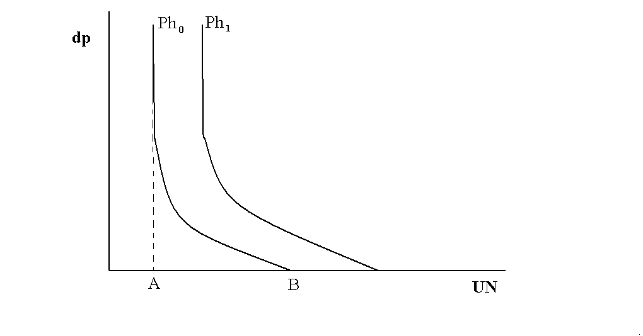
Fino alla metà degli anni 70 la curva di Phillips è stata molto usata dai governi per programmare i loro interventi economici. Poi si è verificato il fenomeno della stagflazione (alta disoccupazione associata ad elevata inflazione), in larga misura determinato dalla crisi petrolifera (inflazione da costi e minore produttività complessiva del sistema economico). Le combinazioni di queste due grandezze nelle economie industriali sono quindi andate a posizionarsi a destra della curva (solita). Ciò ha comportato la crisi della teoria keynesiana secondo la quale, a rigore, non possono esserci contemporaneamente inflazione e disoccupazione.
Sono apparse pertanto due nuove scuole che si richiamano alla tradizione neoclassica, ed il cui obiettivo comune è spiegare la stagflazione: il monetarismo di Milton Friedman e la NMC, ovvero nuova macroeconomia classica, i cui principali esponenti sono Lucas, Sargent, Laffer.

- Monetarismo (Milton Friedman) La scuola di Friedman critica innanzitutto la teoria keynesiana delle aspettative, chiedendosi come sia possibile che gli operatori non abbiano qualche elemento su cui fondare più o meno razionalmente le previsioni sul futuro, e concludendo che invece ciò è possibile. A tal proposito elabora la teoria delle aspettative adattive.
Secondo questa ipotesi il livello dei prezzi atteso (p^{e} ) è circa uguale a quello del periodo precedente:

p^{e} ~ p_{t-1} 46)

Ciò mina sia il pensiero di Keynes sia la curva di Phillips. Infatti se gli operatori (in particolare i lavoratori) hanno aspettative adattive, si attiva il meccanismo illustrato di seguito.
Poniamo che il sistema presenti un tasso di disoccupazione iniziale pari al Nairu (figura 19).
Il Governo, se di ispirazione keynesiana, accrescerà la spesa pubblica, portando il sistema al punto A. Essendo però aumentati i prezzi, aumenterà anche l’aspettativa sui prezzi futuri, deprimendo il salario reale atteso. A queste condizioni ai lavoratori non converrà offrirsi, e pertanto l’occupazione diminuirà, tornando al livello del Nairu (punto B della figura 19).
Se il Governo insiste con la sua politica, si giungerà al punto C e così via: a lungo andare si genererà solo inflazione. Poiché il Nairu, per i neoclassici, è determinato dal potere contrattuale dei sindacati, per ridurre la disoccupazione, l’unica soluzione è indebolire i sindacati.

Figura 19
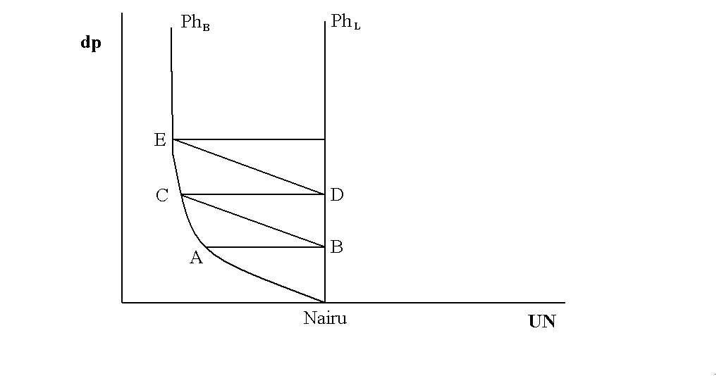

- Nuova macroeconomia classica Gli allievi di Friedman sono ancora più radicali. Partendo dal contributo di Muth (1961), affermano che tutta la teoria economica è fondata sull’assioma della razionalità. Si arriva alla teoria delle aspettative razionali: il livello dei prezzi atteso è circa uguale a quello che effettivamente si verificherà. Se il Governo, partendo dal Nairu, aumenta la spesa pubblica, i lavoratori, che già sanno che ciò accrescerà l’inflazione, reagiranno subito non offrendosi sul mercato del lavoro: la curva di Phillips è verticale già nel breve periodo.

Sia Friedman sia la NMC confermano il principio neoclassico della neutralità della moneta, riaffermando la validità della teoria quantitativa (se lo Stato immette moneta nel sistema genera solo inflazione, senza sortire effetti sulle variabili reali).
I suggerimenti conseguenti sono: minimo intervento pubblico, pareggio di bilancio, flessibilità del mercato del lavoro, riduzione delle aliquote di imposta (intervento proposto soprattutto da Laffer).
Come si vede nel grafico della figura 20, la relazione fra aliquota e gettito fiscale è definita da una parabola: se l’aliquota è 0, il gettito è ovviamente nullo, ma anche se l’aliquota è del 100%, il gettito è nullo, perché non si ha nessuna convenienza a lavorare.
Secondo Laffer l’aliquota di imposta funziona come incentivo o disincentivo al lavoro. Gli operatori che devono essere detassati sono le imprese.

Figura 20
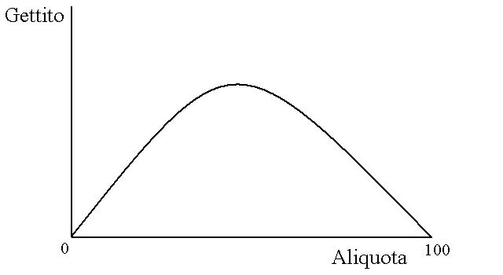

IL MODELLO IS – LM

L’economista inglese John Hicks, nell’articolo Mr.Keynes and the classics (1937), ha cercato di sintetizzare la teoria neoclassica e quella keynesiana (che nella sua visione costituirebbe solo un caso particolare della prima) in un modello che studia l’equilibrio simultaneo nei mercati dei beni (dato dalla condizione I = S) e della moneta.
Nel mercato della moneta, l’offerta della stessa è considerata esogena (M°) e la condizione di equilibrio è M^{d} = M° (uguaglianza di offerta e domanda di moneta).
Curva IS La figura 21 illustra come si costruisce la curva IS, che è il luogo geometrico di tutte le combinazioni dei tassi di interesse e del reddito compatibili con l’equilibrio nel mercato dei beni.

Figura 21
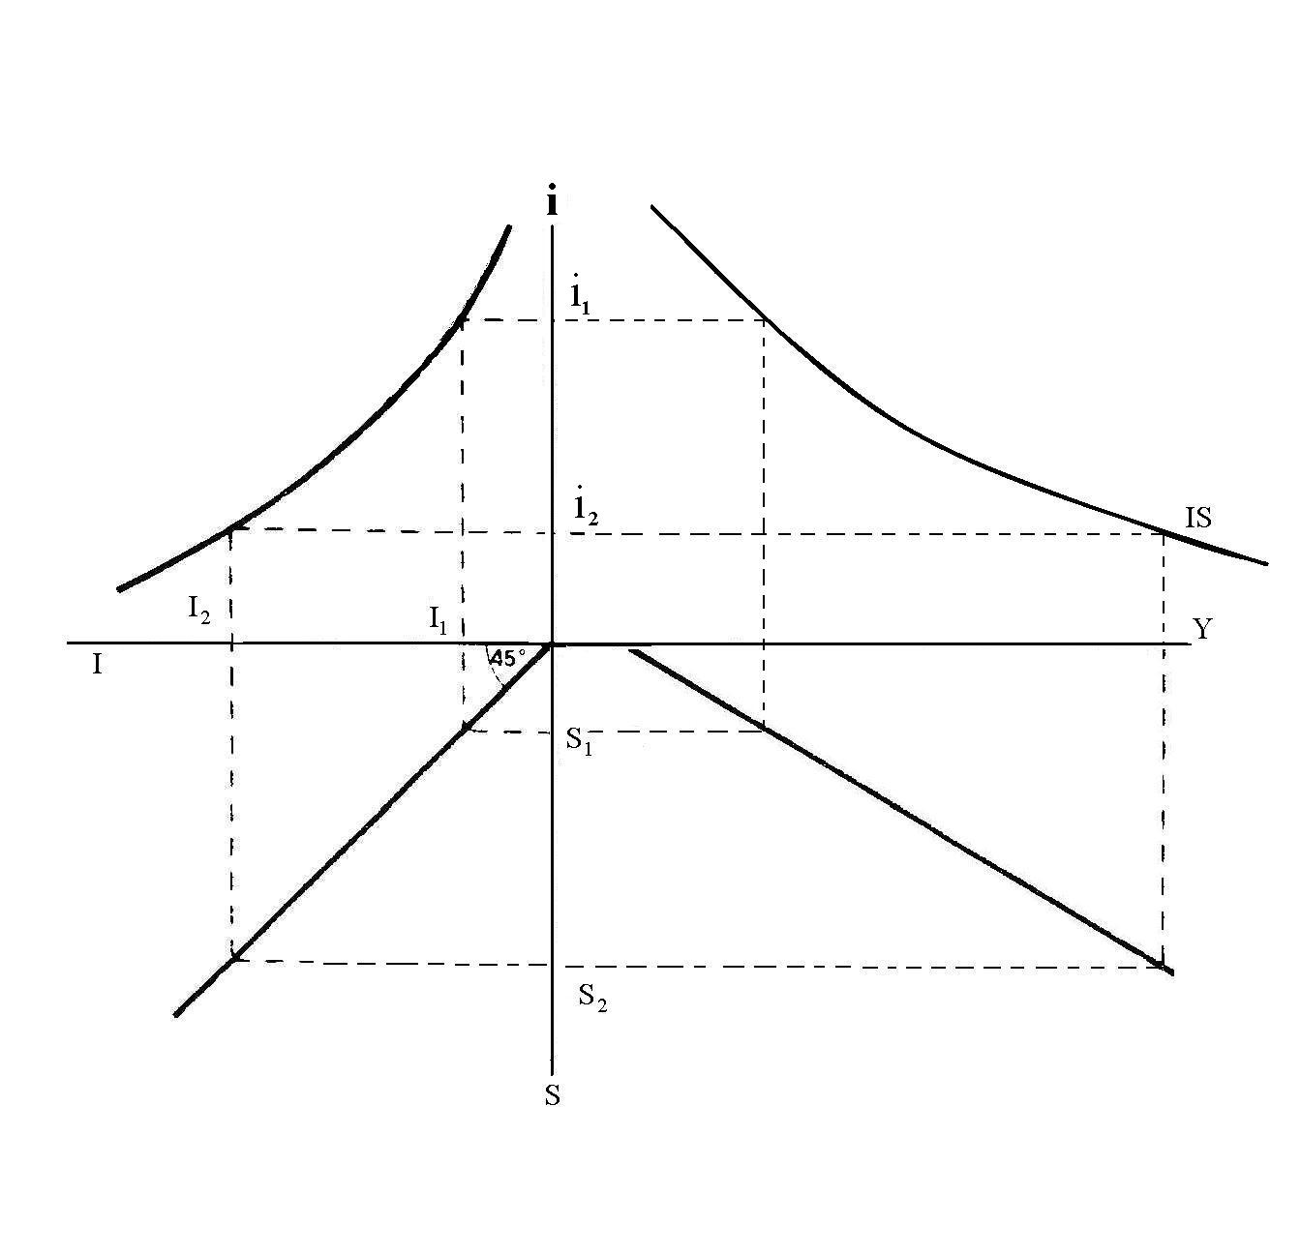
Il diagramma in alto a sinistra presenta gli investimenti (I) come funzione del tasso di interesse (i). Il diagramma in basso a sinistra presenta l’identità risparmi-investimenti (S = I). Il diagramma in basso a destra mostra la dipendenza dei risparmi dal reddito e, indirettamente, anche quella dei consumi, essendo Y – S = C. La curva non parte da 0 in quanto solo quando il reddito è più che sufficiente a soddisfare i bisogni assolutamente primari è possibile la formazione di un risparmio. I tre diagrammi menzionati permettono la costruzione della curva IS nel diagramma in alto a destra, partendo da almeno due punti scelti sulla curva degli investimenti, in alto a sinistra.
Si può facilmente notare che la curva IS diventa più piatta se cresce la sensibilità degli investimenti rispetto al tasso di interesse, o se aumenta la propensione marginale al consumo. In quest’ultimo caso, infatti, si ridurrà la propensione al risparmio e quindi il coefficiente angolare della curva S (diagramma in basso a destra): all’investimento I₂ dovrà corrispondere un reddito più elevato di quello mostrato nella figura 21 affinché il risparmio lo eguagli.
La differenza fra l’impostazione della sintesi neoclassica e quella keynesiana risiede, in questo caso, nella assenza di incertezza e, dunque, delle aspettative nella funzione degli investimenti.

Curva LM La curva LM è costituita da tutte le combinazioni del tasso di interesse e del reddito che sono compatibili con l’equilibrio nel mercato della moneta. La figura 22 mostra la sua costruzione.

Figura 22
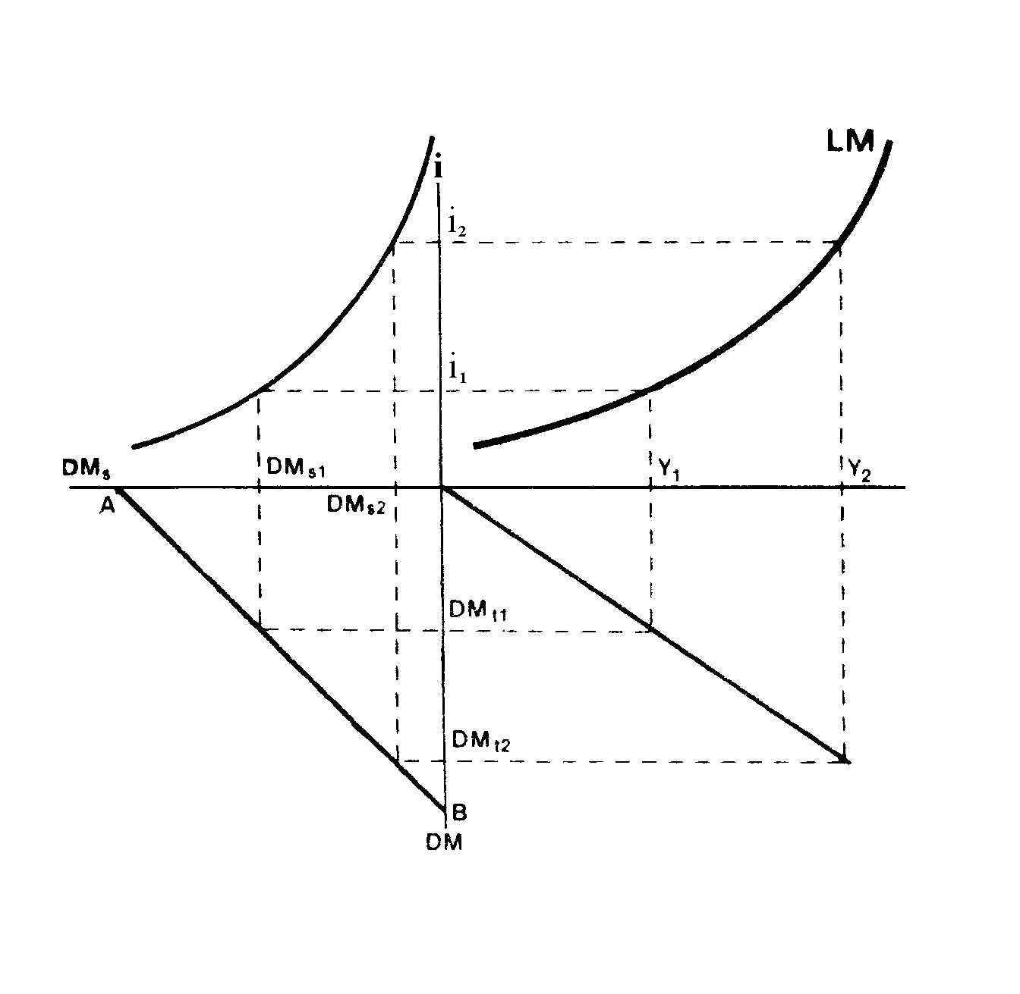
Il diagramma in alto a sinistra mostra come la domanda speculativa di moneta è inversamente correlata al tasso di interesse. La domanda precauzionale e per transazioni è determinata invece nel diagramma in basso a destra: essa, per semplicità, è considerata una frazione costante del reddito. Il diagramma in basso a sinistra riunisce le due componenti. Nel mercato della moneta si ha infatti equilibrio quando le domande di moneta (precauzionale, per transazioni, speculativa) corrispondono all’offerta di moneta, e questo si raffigura con una retta tracciata da un asse all’altro con una inclinazione di 45°. Se, per esempio, il tasso è i₁, nel diagramma in basso a sinistra, la domanda speculativa è DMs₁ (ascisse), mentre la domanda precauzionale e per transazioni è DMt₁ (ordinate). La prima però è anche rappresentata sulle ordinate dal tratto B - DMt₁, la seconda sulle ascisse dal tratto A - DMs₁, e ciò perché la loro somma, se il sistema è in equilibrio, deve essere uguale all’offerta di moneta, espressa nel diagramma in basso a sinistra sia dall’ordinata B, sia dall’ascissa A (che sono uguali).
Congiungendo le ordinate i della curva della domanda speculativa di moneta (diagramma in alto a sinistra) con le ascisse Y della curva della domanda di moneta precauzionale e per transazioni (diagramma in basso a destra), otteniamo nel diagramma in alto a destra la curva LM.
Se aumenta Y, da Y₁ a Y₂ , aumenta la domanda di moneta precauzionale e per transazioni, mentre si riduce quella speculativa. Per soddisfare la prima si vendono obbligazioni detenute in portafoglio: il tasso di interesse sale.
Se aumenta l’offerta di moneta, LM si sposta parallelamente verso destra e viceversa.
Si noterà che la curva della domanda speculativa (diagramma in alto a sinistra) diventa asintotica rispetto alle ascisse per tassi di interesse molto ridotti. E’ questo un caso particolare: LM inizialmente piatta perché Y ed i tanto bassi che qualsiasi quantità di M viene detenuta in forma liquida (trappola della liquidità: figura 23).

Figura 23

i LM

i_{min}

Y

Possiamo a questo punto combinare le curve IS ed LM. L’equilibrio simultaneo dei due mercati si ha nel punto di intersezione di IS ed LM (figura 24).

Figura 24

i IS
i EOB - EOM LM

EDB – EOM EOB - EDM

EDB - EDM
Y
Se si parte da una combinazione iniziale di Y ed i diversa da quella di equilibrio, e assumendo che le variabili monetarie si muovano più rapidamente delle variabili reali, gli aggiustamenti verso la LM saranno rapidissimi, con variazioni pressoché istantanee del tasso di interesse; poi ci si muoverà verso l’equilibrio generale (intersezione con la IS) lungo la LM. L’equilibrio può non coincidere con la piena occupazione. I simboli EOB, EDB, EOM, EDM nella figura 24 indicano, rispettivamente, le aree in cui si hanno eccessi di offerta e di domanda di beni, di offerta e di domanda di moneta.

Politiche fiscali ed effetto spiazzamento
L’aumento di una qualsiasi componente esogena della domanda aggregata sposta la IS parallelamente a destra (figura 25).

Figura 25
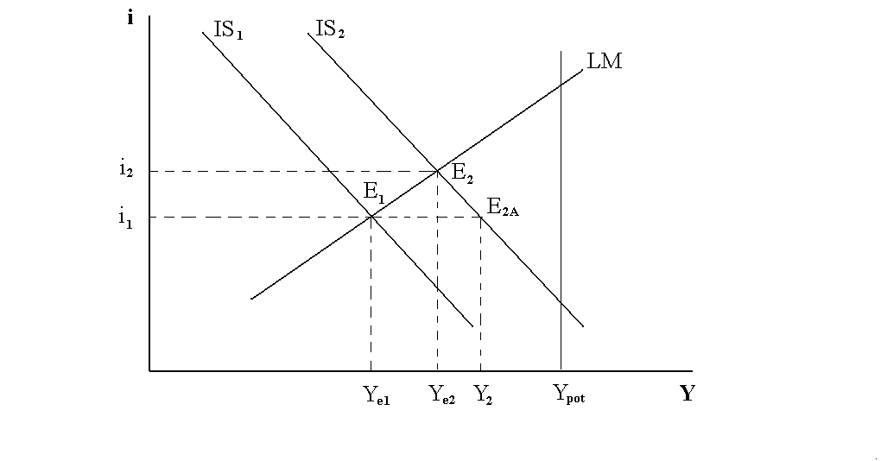

Supponiamo che il reddito di equilibrio iniziale Y_{e1} sia minore del reddito potenziale Y_{pot}. Il governo può decidere un aumento della spesa pubblica per far crescere il reddito fino al livello Y₂. Tuttavia il nuovo punto di equilibrio è E₂ invece di E_{2A} (equilibrio atteso) per l’effetto spiazzamento, e cioè perché l’aumento della spesa pubblica (in deficit spending) spiazza in parte gli investimenti privati, a causa dell’aumento del tasso i, e questo perché accresce sì il reddito ma anche, conseguentemente, la domanda di moneta per transazioni e precauzionale. Ciò causa smobilizzo di obbligazioni e quindi un aumento del tasso di interesse ed una diminuzione degli investimenti privati. L’effetto spiazzamento è più forte se la IS è più piatta (cioè quanto più gli investimenti sono sensibili al tasso di interesse e quanto maggiore è il moltiplicatore) e se la LM è più ripida (cioè quanto meno la moneta domandata è funzione del tasso di interesse e quanto più è funzione del reddito).

Politiche monetarie
Nella LM esiste una sola variabile esogena: l’offerta di moneta (ed è questo un ulteriore elemento di differenziazione rispetto all’impostazione keynesiana). La banca centrale, soggetto indipendente, ha tre strumenti principali: la manovra del tasso di sconto, quella del coefficiente di riserva obbligatoria, le operazioni sul mercato aperto. Nel primo caso, si agisce sulle operazioni di risconto ovvero di cessioni di cambiali dalle banche all’Istituto di emissione, così che tanto maggiore è il tasso di sconto, tanto minore è la liquidità di cui le banche possono disporre. Nel secondo caso, si agisce sulla quantità di moneta che le banche devono detenere ope legis, così che un aumento di tale coefficiente riduce la liquidità disponibile. Nel terzo caso, la banca centrale interviene in Borsa acquistando titoli nel caso voglia immettere liquidità e vendendo titoli per ridurla.
Poniamo che il reddito di equilibrio iniziale Y_{e1} sia minore di quello potenziale Y_{pot} (figura 26). La banca centrale decide un aumento dell’offerta di moneta. L’equilibrio sarà in E₂ con i₂ < i₁ . L’utilizzo di uno qualsiasi degli strumenti di cui sopra sposterà la LM, facendo variare il tasso i (a meno che la IS non sia piatta).

Figura 26
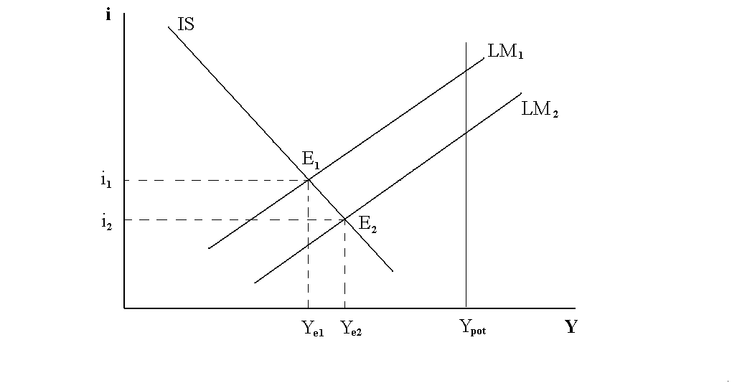

Coordinamento delle politiche fiscali e monetarie
Riprendiamo il fenomeno dello spiazzamento e ipotizziamo che il Governo accompagni l’aumento della spesa con una politica monetaria espansiva accomodante (figura 27). Il risultato sarà lo spostamento simultaneo della IS e della LM, un aumento del reddito Y fino a Y_{e2}, e la costanza del tasso i: sarà stato neutralizzato l’effetto spiazzamento. La politica monetaria accomodante è però inefficace nel caso della “trappola della liquidità”, situazione in cui il tasso di interesse è prossimo a zero ed il reddito è pure molto basso e gli operatori sono disposti a detenere in forma liquida qualsiasi aumento di moneta: la LM è orizzontale. Qualsiasi aumento di offerta di moneta, facendo muovere orizzontalmente una LM con tratto iniziale orizzontale, non influisce sul reddito di equilibrio. Resta solo la politica fiscale (spostare la IS) che peraltro è in questo caso ha la massima efficacia (assenza di spiazzamento).

Figura 27
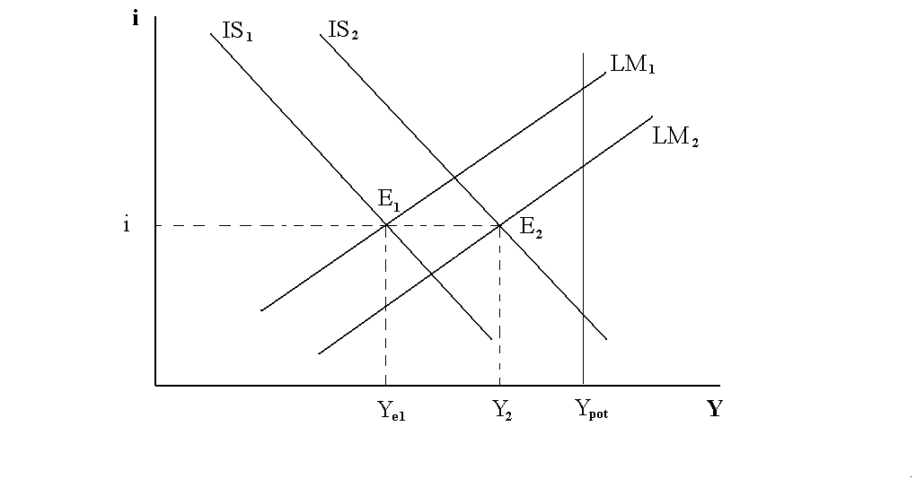

* * *

APPENDICE

Keynesiani e monetaristi
Attraverso il modello IS-LM è possibile rappresentare le due concezioni estreme della macroeconomia.
Visione keynesiana
Il modello keynesiano trova una sua raffigurazione all’interno dello schema IS-LM allorché gli investimenti siano poco sensibili al tasso di interesse i (IS molto ripida) ed LM sia pressoché orizzontale (trappola della liquidità). In questo caso la politica monetaria è totalmente inefficace, mentre quella fiscale ha la massima efficacia (figura 28).

Figura 28
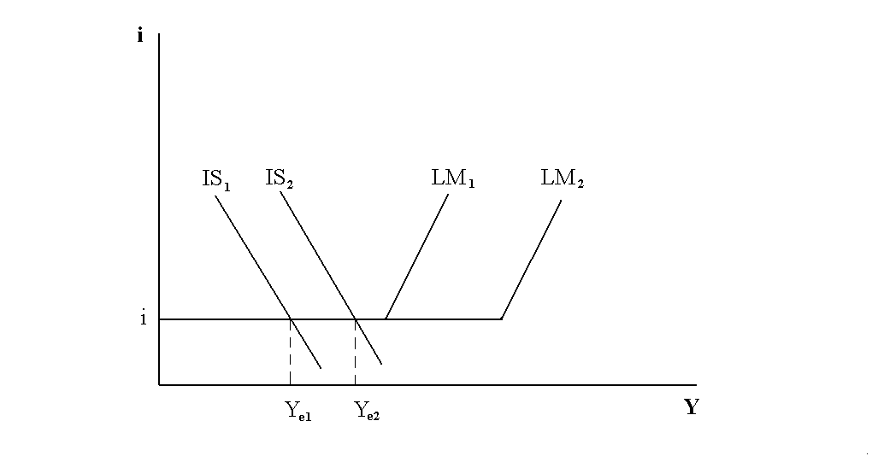
Visione monetarista (o classica)
E’ il caso in cui si assume che la domanda di moneta sia insensibile al tasso i (LM verticale), mentre gli investimenti dipendano fortemente da esso (IS quasi piatta). In questo caso spostamenti della IS (per deficit spending) sono ininfluenti su Y, producendo solo variazioni del tasso di interesse (effetto spiazzamento completo: figura 29A). La variazione dell'offerta di moneta, invece, ha la massima efficacia sulla domanda aggregata (figura 29B), ma valendo la legge di Say, l’economia è già nel punto Y_{pot}, e quindi un aumento della domanda aggregata genererebbe solo inflazione.

Figura 29
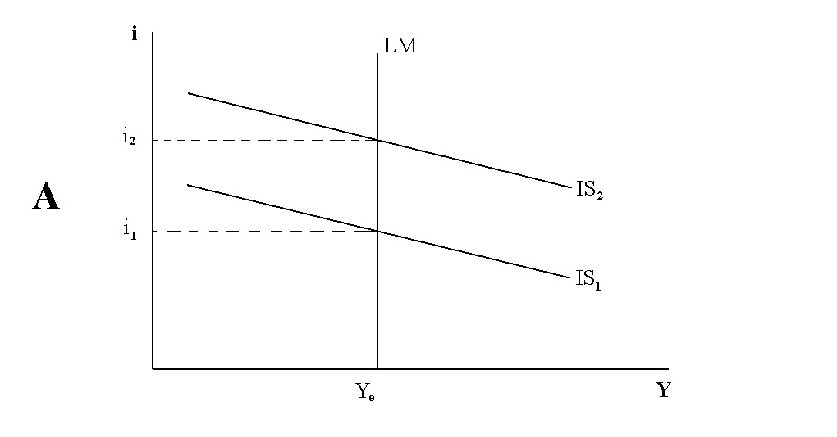
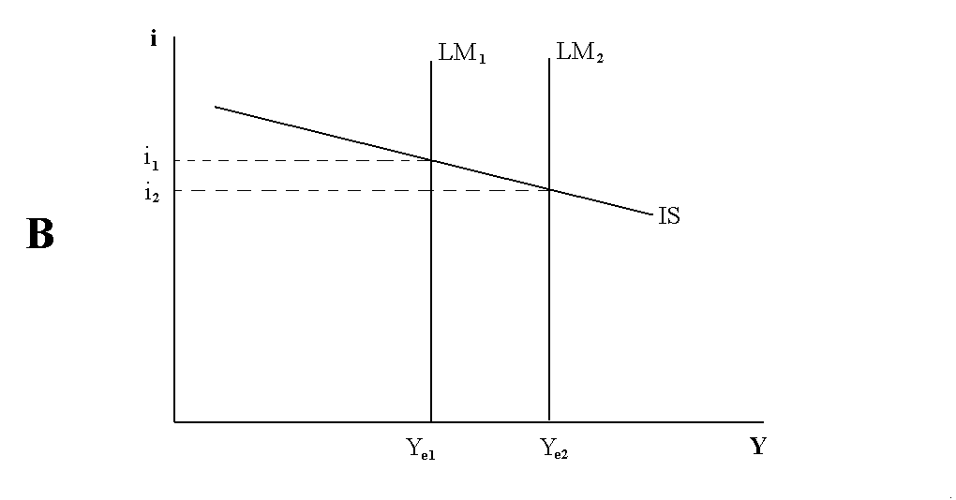

Dal momento che la produzione di moneta avviene con costi approssimabili a zero. Occorre, a tal proposito, rilevare quanto segue. E’ opinione diffusa che la moneta convertibile generi minore inflazione. Nel passato però, quando si aveva la moneta–merce, tosatura e signoraggio (emissione di moneta con valore nominale maggiore del valore reale) provocavano problemi e tensioni sui prezzi.
Si noti come la teoria qui considerata si collochi completamente al di fuori degli schemi di matrice neoclassica, dove invece la banca ha soltanto una funzione di mediazione. Schumpeter rovescia il nesso di causalità: la domanda degli imprenditori innovatori induce la banca a creare moneta, senza bisogno di un precedente risparmio.
Si può però pensare di ovviare ad essa rendendo più o meno rigida la curva I: ciò renderà più ripida la IS.
La manovra del coefficiente di riserva obbligatoria è uno strumento piuttosto efficace per controllare il livello di liquidità del sistema. Le banche, infatti, concedono fidi utilizzabili tramite emissione di assegni, ovvero moneta bancaria che gli affidati usano per i propri pagamenti. I percettori degli assegni li depositano sui propri conti correnti, incrementando così la massa dei depositi bancari e consentendo la concessione di nuovi fidi. Il processo si ripete, ma ogni volta il credito concedibile è ridotto dalla quota della raccolta-depositi che le banche devono accantonare nella riserva obbligatoria. Il processo appena illustrato tende comunque ad incrementare la massa monetaria (includente anche la moneta bancaria) di cui il sistema dispone. Chiamando M_{D1} la moneta legale inizialmente depositata presso il sistema bancario, la massa dei depositi alla fine del processo sarà M_{Dt} = M_{D1} (1 / R ), dove R è il coefficiente di riserva obbligatorio ed 1 / R è il moltiplicatore dei depositi. Come è evidente, quindi, una variazione di detto coefficiente può comportare una variazione notevole, anche se non immediata, della liquidità del sistema.

